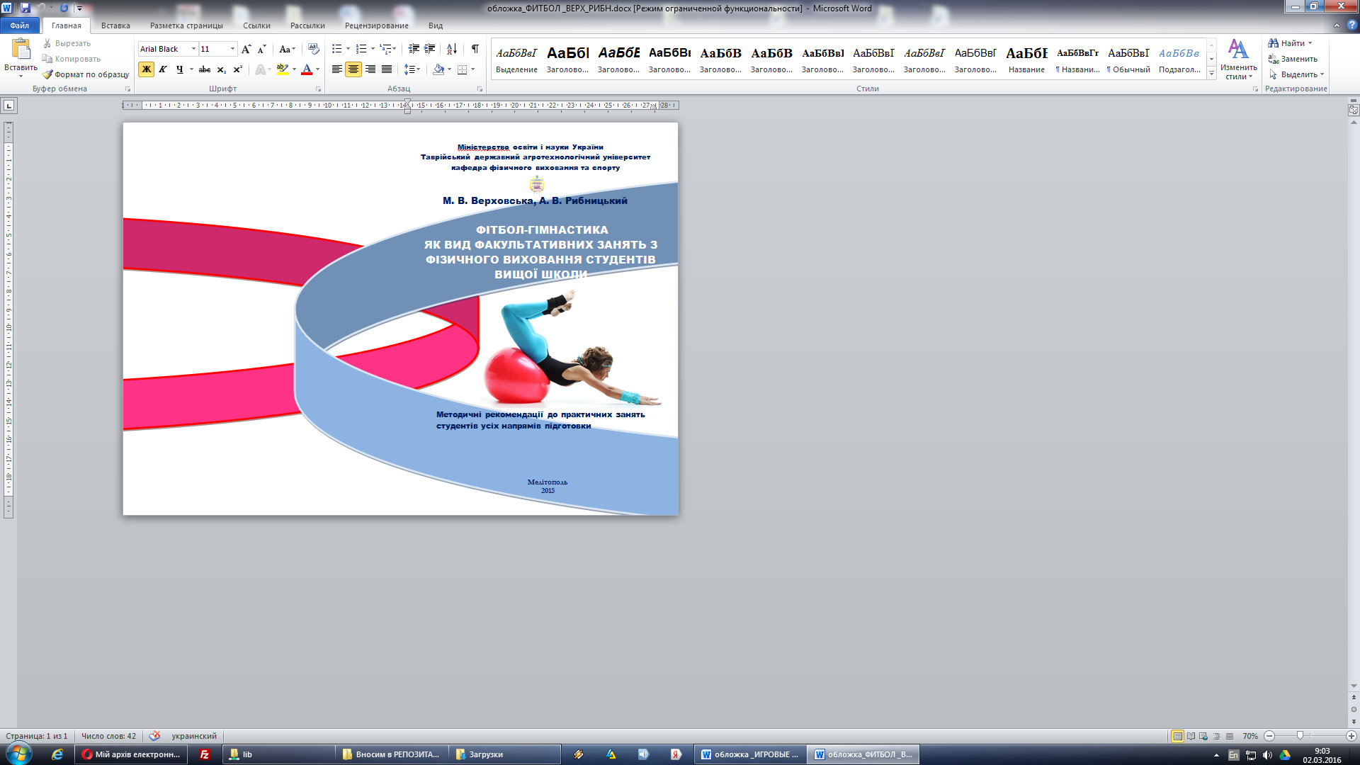

Мiнiстерство освіти i науки України
Таврійський державний агротехнологічний університет
кафедра фізичного виховання та спорту

М. В. Верховська, А. В. Рибницький

Методичні рекомендації до практичних занять

студентів усіх напрямів підготовки

ФІТБОЛ-ГІМНАСТИКА ЯК ВИД ФАКУЛЬТАТИВНИХ ЗАНЯТЬ З ФІЗИЧНОГО ВИХОВАННЯ СТУДЕНТІВ ВИЩОЇ ШКОЛИ

Мелітополь
2015

УДК 378.091 : 796. 41] (477)

ББК 75.656.6 (4Укр)

В 36

Розробили: к. пед. н., викладач кафедри фізичного виховання та спорту ТДАТУ Верховська М. В., завідувач кафедри фізичного виховання та спорту ТДАТУ Рибницький А. В.
Рецензенти: І. М. Ляхова – доктор педагогічних наук, професор, проректор з науково-педагогічної роботи, директор інституту здоров’я, спорту та туризму КПУ м. Запоріжжя
Т. В. Караєва – кандидат педагогічних наук, доцент кафедри іноземних мов ТДАТУ м. Мелітополя

В 36 | Верховська М. В. Фітбол-гімнастика як вид факультативних занять з фізичного виховання студентів вищої школи / М. В. Верховська, А. В. Рибницький – Мелітополь: Вид-во ТДАТУ, 2015. – 87 с.: іл.
Затверджено та рекомендовано до друку на засіданні кафедри фізичного виховання та спорту ТДАТУ м. Мелітополя.
Протокол № 4 від «23» жовтня 2015 р.
Схвалено методичною комісією ННІ ЗУП ТДАТУ м. Мелітополя для студентів всіх напрямів підготовки освітньо-квалікафіційного рівня «бакалавр» до використання в учбовому процесі.
Протокол № ____ від «__»________ 2015 р.

 | Методичні рекомендації містить наукове обґрунтування та експериментальну перевірку організації та впровадження фізкультурно-оздоровчої програми з фітбол-гімнастики у факультативні заняття з фізичного виховання як нетрадиційного виду формування фізичної культури студентів вищої школи. Методичні рекомендації містять 8 практичних факультативних занять з фітбол-гімнастики. Матеріали можуть бути використані студентами, викладачами вищих навчальних закладів, вчителями загальноосвітніх навчальних закладів під час підготовки до проведення занять фізичним вихованням та уроків фізичної культури.

УДК 378.091 : 796. 41] (477)

ББК 75.656.6 (4Укр)

© М. В. Верховська, А. В. Рибницький, 2015
© Вид-во: каф. фіз. виховання та спорту
ТДАТУ, 2015

18
ЗМІСТ

ВСТУП………………………………………………………………… |  | 4
1. | ВПЛИВ ЗАНЯТЬ ФІТБОЛ-ГІМНАСТИКОЮ НА РОЗВИТОК ФІЗИЧНИХ ЯКОСТЕЙ СТУДЕНТІВ ВИЩИХ НАВЧАЛЬНИХ ЗАКЛАДІВ…………….. | 6
2. | РОЗРОБКА КОМПЛЕКСІВ ФІЗИЧНИХ ВПРАВ ФІТБОЛ-ГІМНАСТИКИ ДЛЯ ПІДВИЩЕННЯ РУХОВОЇ АКТИВНОСТІ ТА РОЗВИТКУ ФІЗИЧНИХ ЯКОСТЕЙ СТУДЕНТІВ…………………………………………….. | 10
3. | ЗМІСТ ТА СТРУКТУРА ЗАНЯТТЯ ФІТБОЛ-ГІМНАСТИКОЮ ДЛЯ ПІДВИЩЕННЯ РУХОВОЇ АКТИВНОСТІ ТА РОЗВИТКУ ФІЗИЧНИХ ЯКОСТЕЙ СТУДЕНТІВ…………………………………………………………….. | 14
4. | ФІЗИЧНІ ВПРАВИ З ФІТБОЛОМ………………………………………………… | 18
 | 4.1. Вихідні положення фітбол-гімнастики та динаміка їх виконання в умовах системи фізичного виховання студентів вищих навчальних закладів………………………………………………………………………………….. | 18
 | 4.2. Загальнорозвиваючи вправи для підготовчої частини заняття фітбол-гімнастикою та динаміка їх виконання в умовах системи фізичного виховання студентів вищих навчальних закладів…………………………………………………………………………………. | 20
 | 4.3. Силові вправи для основної частини заняття фітбол-гімнастикою та динаміка їх виконання в умовах системи фізичного виховання студентів вищих навчальних закладів…………………………………………… | 26
 | 4.4. Вправи для розвитку гнучкості, що використовують у заключній частини заняття фітбол-гімнастикою та динаміка їх виконання в умовах системи фізичного виховання студентів вищих навчальних закладів……………………………………………………………………………….. | 45
5. | МУЗИЧНИЙ СУПРОВІД НА ФАКУЛЬТАТИВНИХ ЗАНЯТТЯХ ФІТБОЛ-ГІМНАСТИКОЮ В УМОВАХ СИСТЕМИ ФІЗИЧНОГО ВИХОВАННЯ СТУДЕНТІВ ВИЩИХ НАВЧАЛЬНИХ ЗАКЛАДІВ……………………………. | 57
6. | НАОЧНИЙ ПРИКЛАД ФІЗИЧНИХ ВПРАВ ФАКУЛЬТАТИВНОГО ФІЗКУЛЬТУРНО-ОЗДОРОВЧОГО ЗАНЯТТЯ З ФІТБОЛ-ГІМНАСТИКИ ДЛЯ СТУДЕНТІВ ВИЩИХ НАВЧАЛЬНИХ ЗАКЛАДІВ З СЕРЕДНІМ ТА ВИСОКИМ РІВНЕМ ФІЗИЧНОЇ ПІДГОТОВЛЕНОСТІ…………………….. | 58
7. | ОСНОВНІ ПРАВИЛА ТЕХНІКИ БЕЗПЕКИ НА ФАКУЛЬТАТИВНИХ ЗАНЯТТЯХ ФІЗИЧНОГО ВИХОВАННЯ З ФІТБОЛ-ГІМНАСТИКИ…………………………………………………………………………. | 62
8. | Практичне заняття № 1……………………………………………………. | 64
9. | Практичне заняття № 2……………………………………………………………. | 66
10. | Практичне заняття № 3……………………………………………………………. | 68
11. | Практичне заняття № 4……………………………………………………………. | 70
12. | Практичне заняття № 5……………………………………………………………. | 72
13. | Практичне заняття № 6……………………………………………………………. | 74
14. | Практичне заняття № 7……………………………………………………………. | 77
15. | Практичне заняття № 8……………………………………………………………. | 79
ВИСНОВКИ…………………………………………………………………………………. |  | 81
СПИСОК ВИКОРИСТАНИХ ДЖЕРЕЛ……………………………………………… |  | 83

ВСТУП

Зміни, що відбуваються в українській державі, торкнулися всіх сторін суспільного життя. Суттєвих трансформацій зазнала система освіти, у тому числі й вищої школи. Система фізичного виховання студентської молоді не є виключенням. Автономія вищих навчальних закладів передбачає самостійне визначення навчальних дисциплін [22; 24]. У цій ситуації формується небезпечна тенденція щодо відмови вищих навчальних закладах від занять фізичного виховання через необхідність економії коштів на утримання спортивних споруд тощо. Передовий міжнародний досвід (США, Канада, Німеччина, Франція, Швеція та ін.) свідчить про недалекоглядність такої позиції. Окрім цього, це суперечить Закону України «Про фізичну культуру і спорт» [23].
Стан здоров'я молоді загрозливий. Обмеження спеціально організованої рухової активності є одним з провідних чинників зниження фізичної підготовленості молодих людей та резервів їх здоров'я. Виникає риторичне питання: «Чи потрібні державі фахівці з вищою освітою, які неспроможні реалізувати здобутий інтелектуальний потенціал через вади здоров'я?»

Водночас, система фізичного виховання у вищих навчальних закладах не є досконалою. На сьогодні існує низка суперечностей стосовно використання сучасних привабливих для молоді, ефективних фізкультурно-оздоровчих технологій у навчально-виховному процесі вищої школі, а саме між:

– потребою молоді у суттєвому оновленні змісту цілеспрямованої рухової діяльності та сталістю форм і методів фізичного виховання, що застосовуються викладачами вищих навчальних закладів;

– значним обсягом наукової вітчизняної та зарубіжної інформації стосовно фізкультурно-оздоровчих технологій і відсутністю створених організаційно-педагогічних умов у вищому навальному закладі для застосування цих технологій у процесі фізичного виховання студентської молоді;

– потенційними можливостями застосування фізкультурно-оздоровчих технологій у навчально-виховному процесі та недостатньою сформованістю у викладачів знань, умінь і навичок для їх творчого використання в сучасних умовах;
– наявністю значної кількості науково-дослідних робіт, в яких з’ясовано позитивний вплив застосування окремих фізкультурно-оздоровчих технологій на організм людини та відсутністю сформованої цілісної системи заходів у вищій школі, що спрямовані на формування, зміцнення і збереження здоров'я студентів.
Ефективність фізичного виховання студентів у вищому навчальному закладі залежить від побудови нових стратегій фізкультурно-оздоровчої спрямованості, що орієнтовані на підвищення мотивації та оновлення змісту дисципліни «Фізичне виховання» з метою реалізації біологічної потреби в русі, формування, зміцнення й збереження здоров’я учнівської молоді. Це відображено у Концепціях Загальнодержавної цільової соціальної програми «Здорова нація» на 2009–2013 рр., Загальнодержавної цільової соціальної програми розвитку фізичної культури і спорту на 2012–2016 рр., у Національній стратегії розвитку освіти в Україні на період до 2021 р. [21; 41; 48].
Отже, актуальність використання сучасних фізкультурно-оздоровчих технологій є на сьогодні завданням викладачів вищих навчальних закладів задля формування фізичної культури студентів вищої школи, зміцнення і збереження їхнього здоров'я [1; 2; 6; 13; 20; 27; 34; 36].

1. ВПЛИВ ЗАНЯТЬ ФІТБОЛ-ГІМНАСТИКОЮ НА РОЗВИТОК ФІЗИЧНИХ ЯКОСТЕЙ СТУДЕНТІВ ВИЩИХ НАВЧАЛЬНИХ ЗАКЛАДІВ

Вирішення проблеми низького рівня стану здоров'я студентської молоді країни стоїть перед викладачами вищих навчальних закладів. Пріоритетним тут є пошук ефективних шляхів комплексного впливу на їх фізичний розвиток і укріплення здоров'я. Відомо, що важливим компонентом стану здоров’я є рівень розвитку основних фізичних якостей, який, у певній мірі, визначає працездатність студентів, він відіграє значну роль у всебічному і гармонійному розвиткові особистості, в досягненні високої стійкості організму до соціально-екологічних умов та в підвищенні адаптивних властивостей організму [4; 43].
Для студенток економічного факультету ТДАТУ м. Мелітополя було запропоновано використання засобів фітбол-гімнастики на факультативних заняттях фізичним вихованням, що стало одним із ефективних засобів для значного підвищення зацікавленості до відвідування обов’язкових занять з фізичного виховання, досягнення гармонійного фізичного і психоемоційного стану та покращення їх здоров'я.
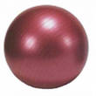
Заняття з фітболом – один із сучасних напрямів фізкультурно-оздоровчих технологій з використанням еластичних м’ячів середнього діаметру 65 – 85 см, що здатні витримувати вагу до 200 кг. Розмір фітболу підбирається виходячи із зросту тих, хто займається (розмір м’яча прямо пропорційний до зросту студентів). Чим сильніше надутий м’яч, тим складніше виконувати вправи. Тому, студентам рекомендується працювати зі слабо надутими фітболами [5; 15; 17; 19; 35; 42].
Ще в 50-х роках минулого сторіччя швейцарський врач-фізіотерапевт Сьюзан Кляйнфогельбах запропонував використовувати фітбол для реабілітації хворих на ДЦП. Оздоровчий ефект вправ з фітболом підтверджується досвідом роботи багатьох спеціалізованих реабілітаційних медичних центрів і привів до їх використання у реабілітації людей після травм опорно-рухового апарату, з хворобами суглобів, варикозним розширенням вен, людям з надмірною вагою та похилого віку.
Сьогодні різноманітні фізичні вправи з фітболом є однією з популярних напрямів фізкультурно-оздоровчих технологій у галузі оздоровчої фізичної культури [45; 50; 51]. Він не має протипоказань, відмінно формує поставу й зміцнює м’язи хребта, розвиває координацію. Сидячи на м’ячі людина змушена постійно утримувати рівновагу, напружуючи при цьому безліч м’язів. За рахунок коливань стимулюється робота внутрішніх органів і систем організму; прискорюється формування умовно-рефлекторних зв’язків у головному мозку, необхідних для інтелектуального і психічного розвитку людини.
Заняття з м’ячем класифікуються як силовий вид фізкультурно-оздоровчих технологій, де включені різноманітні вправи для розвитку сили м’язів. Фітбол-гімнастика прекрасно підвищують загальну витривалість організму. Форма і розмір м’яча збільшує амплітуду рухів, що ефективно покращує виконання вправ і сприяє розтягуванню м’язів. Також включають вправи на розслаблення м’язів [44; 47].
Отже, фітбол-гімнастика спрямованана:
– профілактику і корекцію захворювань (опорно-рухового апарату, внутрішніх органів, суглобів тощо);
– розвиток фізичних якостей;
– розвиток музично-ритмічних і творчих здібностей.
Метою запропонованих занять фітбол-гімнастикою студенткам економічного факультету ТДАТУ було визначення впливу занять з фітболами на розвиток їх основних фізичних якостей. Для досягнення мети було використано такі методи дослідження, як: аналіз наукової і науково-методичної літератури в галузі педагогіки, психології, фізичного виховання, спорту і здоров'я людини, педагогічне спостереження, анкетування, тестування, методи математичної статистики [16].
Для визначення рівня фізичних якостей студенток використовувались наступні тести:
– ходьба 3000 м, хв. (витривалість);
– човниковий біг 4×9 м, сек. (спритність);
– згинання та розгинання рук в упорі на лаві, рази (сила);
– біг 100 м, сек. (швидкість);
– нахил тулуба вперед з положення сидячи, см (гнучкість) [38; 46].
Експериментальною базою дослідження була кафедра фізичного виховання та спорту Таврійського державного агротехнологічного університету , I семестр 2015-16 навчального року. У дослідженні приймало участь 40 студенток I-го та II-го курсів навчання економічного факультету, що займались на факультативних заняттях програми курсу навчальної дисципліни «фізичне виховання» з використанням фітболів.
За результатами медичного обстеження всі студентки віднесені до основної медичної групи. В період дослідження студентки відвідували заняття за розкладом два рази на тиждень, з яких одне заняття за програмою і друге – факультативне. Засобами фітбол-гімнастики були: 1) в підготовчій частині заняття: загальнорозвиваючі вправи; гімнастичні вправи, різновиди ходьби, бігу, стрибків; базові рухи аеробіки, поєднані у блоки і комбінації; танцювальні вправи і елементи ритміки; вправи з інших оздоровчих і спортивних видів фізичної культури; 2) в основній частині заняття: вправи на м’язи рук; вправи на м’язи ніг; вправи на м’язи преса; вправи на м’язи спини; вправи на рівновагу; функційні вправи; 3) в заключній частині заняття: вправи на розвиток гнучкості; вправи на розслаблення м’язів [25; 26].
Методика занять мала навчально-тренувальний характер. Моторна щільність коливалась в межах 50%-60%, інтенсивність навантаження за частотою серцевих скорочень (ЧСС) була в межах 130-160 уд./хв. [3; 10; 18].
На початку та на прикінці I семестру було проведено тестування для визначення рівня основних фізичних якостей студенток. Високий рівень розвитку фізичних якостей мали 36% студенток, середній рівень – 46%, низький – 18% студенток економічного факультету. Результати тестування надано у табл. 1

Таблиця 1

Результати тестування у визначенні показників основних фізичних якостей студенток економічного факультету ТДАТУ
на початку I семестру 2015 рр., у %
№  з/п |  | Бали
№  з/п |  | 5 | 4 | 3 | 2 | 1
1 | Ходьба 3000 м, хв. (витривалість) | 12,5 | 30 | 25 | 25 | 7,5
2 | Човниковий біг 4×9 м, сек. (спритність) |  | 32,5 | 55 | 7,5 | 5
3 | Згинання та розгинання рук в упорі на лаві, рази (сила) |  | 12,5 | 70 | 17,5
4 | Біг 100 м, сек. (швидкість) | 7,5 | 30 | 42,5 | 20
5 | Нахил тулуба вперед з положення сидячи, см (гнучкість) | 25 | 30 | 37,5 | 7,5
6 | Зведені результати | 9 | 27 | 46 | 15,5 | 2,5
7 | Рівні розвитку фізичних якостей | високий |  | середній | низький
8 | Результат, у % | 36 |  | 46 | 18

Після запропонованих комплексів фізичних вправ фітбол-гімнастики протягом першого семестру 2015 рр. серед студенток економічного факультету ТДАТУ було проведено тестування розвитку фізичних якостей. Так, високий рівень констатовано у 67,5% студенток, середній – у 29,5%, низький рівень складає 3% досліджуваних. Результати тестування зведено у табл. 2.
Аналіз результатів тестування показників фізичної підготовленості студенток довів, що після проведення занять фітбол-гімнастикою рівень фізичних якостей у різній мірі покращився.
Найбільший приріст результатів зафіксований у тестуванні сили – згинання та розгинання рук в упорі на лаві. На другому місці зафіксований приріст результатів у тестуванні гнучкості – нахил тулуба вперед з положення сидячи. На третьому місці був помічений приріст у розвитку витривалості – ходьба 3000 м.
Отримані результати тестування свідчать про те, що заняття фітбол-гімнастикою сприяють покращенню рівня основних фізичних якостей студенток I курсу.
Таблиця 2

Результати тестування у визначенні показників основних фізичних якостей студенток економічного факультету ТДАТУ
на прикінці I семестру 2015 рр., у %

№  з/п |  | Бали
№  з/п |  | 5 | 4 | 3 | 2 | 1
1 | Ходьба 3000 м, хв. (витривалість) | 25 | 45 | 25 | 5
2 | Човниковий біг 4×9 м, сек. (спритність) | 5 | 40 | 50 | 5
3 | Згинання та розгинання рук в упорі на лаві, рази (сила) | 25 | 42,5 | 30 | 2,5
4 | Біг 100 м, сек. (швидкість) | 15 | 40 | 42,5 | 2,5
5 | Нахил тулуба вперед з положення сидячи, см (гнучкість) | 55 | 45
6 | Зведені результати | 25 | 42,5 | 29,5 | 3 | 0
7 | Рівні розвитку фізичних якостей | високий |  | середній | низький
8 | Результат, у % | 67,5 |  | 29,5 | 3

При порівнянні результатів зафіксовано позитивну динаміку розвитку фізичних якостей студенток I курсу економічного факультету ТДАТУ, (результати наведено у табл. 3.).
Таблиця 3

Загальні зведені результати рівнів фізичної підготовленості студенток економічного факультету ТДАТУ, які займалися фітбол-гімнастикою, у %
№  З/п | Рівні розвитку фізичних якостей | Зведені результати показників (початок  I семестру), у % | Зведені результати показників (кінець  I семестру), у %
1 | Високий | 36 | 67,5
2 | Середній | 46 | 29,5
3 | Низький | 18 | 3

Аналіз наукової і науково-методичної літератури в галузі педагогіки, психології, фізичного виховання, спорту і здоров'я людини та результатів дослідження дозволив зробити наступні висновки:
– фітбол-гімнастика має високий оздоровчий ефект: розвиває фізичні якості, відмінно формує поставу й зміцнює м’язи хребта, використовується для реабілітації людей після травм опорно-рухового апарату, з хворобами суглобів, варикозним розширенням вен, рекомендується людям похилого віку та з надмірною вагою.
– заняття з фітболами сприяють розвитку фізичних якостей студентів.
– результати анкетування показали, що фітбол-гімнастика покращує у студенток самопочуття, працездатність, підіймає настрій.
– результати тестування на заняттях фітбол-гімнастикою показали, що найкращий ефект мали силові вправи, як показники силових якостей.

2. РОЗРОБКА КОМПЛЕКСІВ ФІЗИЧНИХ ВПРАВ ФІТБОЛ-ГІМНАСТИКИ ДЛЯ ПІДВИЩЕННЯ РУХОВОЇ АКТИВНОСТІ ТА РОЗВИТКУ ФІЗИЧНИХ ЯКОСТЕЙ СТУДЕНТІВ

Враховуючи високий рівень позитивної мотивації студентів до різноманітних форм сучасних фізкультурно-оздоровчих технологій і як практичному прояву цих технологій – фізкультурно-оздоровчих занять, розроблено інноваційну систему комбінованого використання в обов’язкових факультативних заняттях зі спортивних ігор, боротьби, теніса, аеробіки, обов’язкових факультативних практичних занять з фітбол-гімнастики в умовах фізичного виховання студентів кафедри фізичного виховання та спорту ТДАТУ. В структурному відношенні ця система включає методику диференційно-інтегрального дозування фізичних навантажень різноманітного морфо-функціонального спрямування, інтенсивності і обсягу. Такий науково-методичний підхід забезпечить визначення ефективних кількісних, якісних, інформаційних, дидактичних, рефлексивних, мотиваційних, лікарняно-педагогічних параметрів комбінованої форми практичних занять дисципліни «фізичне виховання», яка за сутністю буде інноваційною [7; 12; 14; 32].
Фітбол – м’яч для занять фізичними вправами, який має діаметр 65- 85 см. Вправи з м’ячем для занять зміцнюють, у першу чергу, м’язи спини та живота та формують правильну поставу. Назви «фітбол», «фітнес-м'яч», «резист-а-бол» тотожні та взаємозамінні [49].
Урахування порівняльної характеристики ефективності занять аеробного напряму з фітболом, кореляційний зв’язок їх засобів у розвитку фізичних якостей, фізичної працездатності аеробного спрямування, фізіологічних закономірностей регламентації фізичних навантажень й відпочинку, забезпечило використання механізмів, транспозиції рухових навичок і закономірностей виникнення фази суперкомпенсації [53; 54;]. Такий науковий підхід дозволив нам розробити рухове факультативне заняття інноваційної системи фізичного виховання студентів з використанням фізкультурно-оздоровчих технологій. Відмінність розробленого заняття полягає у тому, що фізичні навантаження аеробної структури виконуються до фази компенсованої втоми. Потім безперервна діяльність студентів реалізується у режимі стретчингу (активізації міотонічних рефлексів), релаксації, статико-динамічного розвантаження опорно-рухового апарату, виконання дихальних вправ. Досягнутий у такій формі розвиваючий ефект [55] використовується для подальшого впливу різноманітних фізичних вправ аеробного спрямування, комбінованих фізичних вправ з функціональними акцентами силової, швидкісної, швидкісно-силової спрямованості. Спеціальні знання, мотивація, навички психічної регуляції формувалися у студентів протягом впливу інноваційно розроблених педагогічних та фізкультурно-оздоровчих технологій, які включали діагностику, навчання, моделювання, практику в процесі навчання, зворотній зв'язок, закріплення, практику між заняттями, контроль ймовірності [31].
Інноваційна система комбінованого використання в обов’язкових навчальних заняттях дисципліні «фізичне виховання» обов’язкових практичних факультативних занять з фітбол-гімнастики в умовах фізичного виховання студентів кафедри фізичного виховання та спорту ТАТУ була розроблена і структурована як педагогічна проективна модель. Вона включала три взаємопов’язаних етапи її реалізації у практичних умовах функціювання вищого навчального закладу (ТДАТУ, м. Мелітополь) протягом навчального року. Системоутворюючим фактором експериментальної педагогічної програми була мета оптимізації результатів фізичної підготовленості, стану здоров’я, профілактики шкідливих звичок студентів вищих навчальних закладів.
Перший етап використання ми визначили як мотиваційно-підготовчій. Мета даного етапу: сприяти індивідуалізованому розвитку адаптаційних можливостей студентів до фізичних навантажень різної інтенсивності та обсягу, що входять до складу заняття з фітболом. Термін означеного етапу був – 2 практичних факультативних заняття. На цьому етапі ми вирішували наступні завдання:
– сформувати в студентів позитивну мотивацію до систематичних занять з використанням фітбола;
– вивчити базові фізичні вправи, що складають зміст заняття;
– сприяти оптимальному розвитку у студентів аеробних можливостей організму;
– сформувати педагогічні і фізіологічні механізми їх транспозиції при розвитку в студентів силових, швидкісних, швидкісно-силових здібностей, гнучкості й спритності;
– сформувати систему спеціальних знань, гігієнічних навичок у студентів, адекватного використання фізкультурно-оздоровчих технологій аеробного спрямування, профілактики травматичних ушкоджень.
З метою вирішення означених завдань ми на цьому етапі використали наступні методи навчання та функціональної підготовки:
– методи диференційно-інтегрального вивчення техніки фізичних вправ (вивчити по частинам → сформувати цілісну структуру → типовий варіант техніки фізичних вправ → індивідуалізований варіант техніки фізичних вправ);
– вербальні та наочні методи навчання рухових дій;
– методи оптимального поєднання фізичних навантажень малої (35-40%) інтенсивності з великим обсягом повторів (80-85 %);
– методи оптимального поєднання фізичних навантажень середньої (50-60%) інтенсивності: з великим і середнім обсягом повторів (60-85 %).
Другий етап впливу використання варіативного заняття з фітболом ми означили, як етап мотиваційно-тренувального впливу. Мета етапу: ефективний розвиток функціональних систем організму в режимі аеробної витривалості. Структура означеного етапу визначалася наступними завданнями:
– стабілізувати рівень позитивної мотивації у студентів до систематичних занять фізичним вихованням; удосконалити техніку базових фізичних вправ із фітболом на рівні індивідуального її варіанта з елементами імпровізації;
– удосконалити аеробні і анаеробні можливості студентів в умовах розвитку загальної витривалості й силових, швидкісних, швидкісно-силових фізичних якостей;
– сформувати систему спеціальних знань з питань фізкультурно-оздоровчої технологій, раціонального харчування, психофізичної регуляції, профілактики шкідливих звичок.
Термін цього етапу – третє та четверте факультативне заняття. На ньому використовувалися наступні методи вирішення визначених завдань етапу [11; 30]:
– методи інтегрального удосконалення техніки фізичних вправ, що вивчалися;
– методи варіативного удосконалення техніки фізичних вправ;
– методи оптимального поєднання фізичних навантажень помірної, великої інтенсивності (70-85 %) з середнім та малим обсягом (60-30 %);
– методи стандартної, перемінної і комбінованої фізичної вправи.
Викладені методи етапу забезпечили ефективне використання комплексів вправ з фітболом.
Адекватними для цього етапу були наступні кількісні і якісні параметри побудови варіативного заняття: час заняття збільшилася до 50-55 хв.; структура фізичних навантажень мала диференційно-інтегральне спрямування у режимі аеробної (70 %) і анаеробної витривалості (25-30 %), ЧСС у процесі досягнення пікових навантажень знаходитися в межах 160-175 уд.хв⁻¹; моторна щільність занять при цьому була адекватною на рівні 75-80 %, а загальна педагогічна щільність занять 90-100 %.
Третій етап реалізації на практиці інноваційної введення варіативного заняття з фітболом як факультативного заняття ми визначили, як етап мотиваційно-стабілізуючого впливу. Мета етапу: стабілізація психоемоційних і функціональних можливостей студентів та формування у них знань та навичок щодо самостійних занять фізичними вправами з фітболом. Термін означеного етапу дорівнював всім наступним факультативним практичним заняттям з дисципліни «фізичне виховання». Зміст його основних параметрів визначався низкою спеціальних завдань:
– удосконалити творчі аспекти свідомого ставлення учнів до систематичних занять фізичними вправами і спортом;
– удосконалити техніку фізичних вправ заняття з фітболом в аспекті поглибленої її індивідуалізації;
– розширити функціональні можливості студентів, збільшити кількість фізичних вправ аеробного спрямування, необхідних для різноманітних рухових імпровізацій;
– стабілізувати інформаційне забезпечення занять в аспекті лікарняно-педагогічного контролю і самоконтролю;
– удосконалити підготовку означених учнів з питань методики самостійних занять фізичними вправами аеробного і анаеробного спрямування.
Визначені завдання ефективно вирішувалися на основі таких методів:
– індивідуально-інтегрованої фізичної вправи (додатково методи наочності і вербальні методи);
– індивідуально-вариативної фізичної вправи (додатково методи наочності і вербальні методи);
– оптимального поєднання фізичних навантажень помірної (65-70%) і великої (80-85 %) інтенсивності з адекватним обсягом повторень;
– релаксації і стретчингу.
Адекватно завданням етапу на основі викладеної низки методів були використані фізичні вправи із структури заняття з фітболом: 1) в підготовчій частині заняття: загально розвиваючі вправи, гімнастичні вправи, різновиди ходьби, бігу, стрибків; базові рухи аеробіки, поєднані у блоки і комбінації; танцювальні вправи і елементи ритміки; вправи з інших оздоровчих і спортивних видів фізичної культури; 2) в основній частині заняття: вправи на м’язи рук; вправи на м’язи ніг; вправи на м’язи преса; вправи на м’язи спини; вправи на рівновагу; функційні вправи; 3) заключній частині заняття: вправи на розвиток гнучкості; вправи на розслаблення м’язів.

3. ЗМІСТ ТА СТРУКТУРА ЗАНЯТТЯ ФІТБОЛ-ГІМНАСТИКОЮ ДЛЯ ПІДВИЩЕННЯ РУХОВОЇ АКТИВНОСТІ ТА РОЗВИТКУ ФІЗИЧНИХ ЯКОСТЕЙ СТУДЕНТІВ

Заняття фітбол-гімнастикою з оздоровчою спрямованістю проводяться у виді практичного заняття відповідно гігієнічним нормам. Переваги визначеної форми проведення занять полягають у тім, що навчальний процес очолює кваліфікований викладач, що забезпечує рішення задач і максимальну продуктивність занять [29].
При розробці занять та програм занять насамперед потрібно визначити мети, продумати спрямованість і підібрати зміст, на різні по тривалості цикли (рік, півріччя, квартал, місяць, щоденні заняття). Як і в будь-якому виді рухової активності в заняттях фітбол-гімнастикою вирішуються три основних типи педагогічних задач (виховні, оздоровчі й освітні). Обсяг засобів (зміст і види рухів), використовуваних у конкретних уроках для рішення цих задач, залежить від основної мети занять і контингенту тих, які займаються.
Для діяльності викладача фізичного виховання характерні два типи конструювання програм і проведення занять фітбол-гімнастикою – вільний (фрістайл) і структурний (хореографічний) [33; 37].
У вільному методі конструювання програм відбувається під час проведення заняття, при цьому добір вправ відбувається спонтанно, широко використовується імпровізація в рухах і комбінаціях фізичних вправ. При застосуванні фрістайлу музичний супровід, зміст вправ і частин заняття, а також методів навчання і проведення вправ, використовуваних у кожному наступному занятті, можуть розрізнятися. Елемент несподіванки, характерний для фрістайлу, є привабливим для добре фізично підготованих студентів. А введення творчого компоненту в заняття із застосуванням імпровізації на задану рухову тему вимагає високого рівня кваліфікації, музичної і рухової підготовки викладача фізичного виховання у вищій школі.
У структурному методі конструювання фізкультурно-оздоровчих занять та програм з фітбол-гімнастики здійснюється заздалегідь, при цьому використовуються спеціально підготовлені музичні фонограми і розроблені комбінації фізичних вправ, що складаються та повторюються в з'єднанні вправ у визначеному порядку, із заданою частотою, кількістю рухів і в точній відповідності з музичним супроводом. Такі стандартизовані фізкультурно-оздоровчі заняття та програми повторюються протягом визначеного циклу занять, достатнього для рішення конкретних задач.
Перевагою цього підходу є те, що після вивчення фізичних вправ фітбол-гімнастики, що займаються більш упевнено виконують вправи у рівновазі, що безпосередньо зв’язано з фізичними вправами на фітболі в різних сполученнях. Цей варіант проведення занять привабливий для тих, хто займається, тому що вони одержують можливість оцінити свої досягнення і підвищити рівень тренованості.
Незважаючи на різні підходи до складання фізкультурно-оздоровчих занять та програм, усі фахівці визнають необхідність обліку фізіологічних змін в організмі людей, що відбуваються під час заняття. Загальновизнаною є визначена форма, у якій виділяють три частини: підготовчу, основну і заключну. У кожній з частин заняття фітбол-гімнастики можна виділити деякі характерні для даного напрямку оздоровчих занять фрагменти, що дозволяють вирішувати визначені приватні задачі [40].
У підготовчій частині заняття фітбол-гімнастикою використовуються вправи, що забезпечують: поступове підвищення частоти серцевих скорочень; збільшення температури тіла; підготовку опорно-рухового апарату до наступного навантаження і посилення припливу крові до м'язів; збільшення рухливості в суглобах. В основній частині заняття необхідно домогтися: збільшення частоти серцевих скорочень; підвищення функціональних можливостей різних систем організму (серцево-судинної, дихальної, м'язової); підвищення витрати калорій при виконанні спеціальних вправ.
У заключній частині заняття фітбол-гімнастикою використовуються вправи, що дозволяють: поступово знизити обмінні процеси в організмі; понизити частоту серцевих скорочень до рівня близького до вихідного.
Саме по собі наявність у викладача фізичного виховання програми заняття ще не гарантує досягнення тими, хто займається у групі оздоровчого ефекту. Істотне значення мають знання й уміння викладача фізичного виховання. Рівень його професійної підготовки виявляється й в умінні планувати навчання, регулювати фізичне навантаження як у кожнім окремому занятті, так і в системі тривалих занять.
Діяльність студентів на факультативних заняттях з фітбол-гімнастики може бути організована фронтальним (усі водночас виконують вправи), індивідуальним (самостійне виконання завдання під керівництвом викладача) або круговим способом (виконання вправ на «станціях» з різною цільовою спрямованістю в складі невеликої групи). Останнім часом широке поширення одержали різні авторські програми аеробно-силової та кругової фітбол-аеробіки.
Розглянемо приклади варіантів побудови занять різної цільової спрямованості, запропоновані Андресян К. Б. (1996 рік). Автор виділяє наступні типи занять, що подані у табл. 4.
Таблиця 4

Приклади варіантів побудови занять фітбол-гімнастикою різної цільової спрямованості (за К. Б. Андресяном, 1996 р)
Тип фізкультурно-оздоровчого заняття | Частини фізкультурно-оздоровчого заняття | Тривалість (хв..) | Планована частота серцевих скорочень (ударів у хвилину)
Навчальне | заняття:  розминка  стретчінг  фітбол-аеробіка  заминка | 30-40  2-5  3-4  12-25  2-5 | 110-150  90-120  110-90  130-150  90-100
Силове | заняття:  розминка  стретчінг  силові вправи, вправи на рівновагу  заминка | 35-40  2-5  3-4  15-20  2-5 | 110-150  90-120  100-150  90-130  80-90
Продовження таблиці № 4
Ударне | заняття:  розминка  стретчінг  аеробна-силова  «пікова»  аеробна  заминка | 30-40  2-5  3-4  10-15  10-15  2-5 | 150-190  90-120  110-90  130-150  160-200  до 110
Танцювально - розігріваюче | заняття:  розминка  танцювальна з фітболом  заминка | 15-20  2-5  7-12  2-5 | до 110  90-120  140-180  до 110
Виходячи з того, що студенти мали різний рівень фізичної підготовленості, було рекомендовано різну структуру занять фітбол-гімнастикою для студентів із низьким, середнім та високим рівнем фізичної підготовленості. Так, на основі аналізу літературних джерел у галузі педагогіки, психології, фізичного виховання, спорту і здоров'я людини, на значний досвід авторів методичних рекомендацій у галузі оздоровчої фізичної культури та фітнесу, а також роботи викладачами кафедри фізичного виховання та спорту у вищій школі розроблено оптимальну структуру занять фітбол-гімнастикою на факультативних заняттях з фізичного виховання зі студентами I – II курсів з різним рівнем фізичної підготовленості. Оптимальна структура занять подана у табл. 5.

Таблиця 5

Оптимальна структура занять з фітбол-гімнастики зі студентами
I – II курсів вищої школи з різним рівнем фізичної підготовленості

Компоненти змісту занять | Рівень фізичної підготовленості
Компоненти змісту занять | низький | середній | високий
Загальна тривалість занять (хв.) | 25-35 | 35-40 | 40-45
Загальна педагог. щільність занять (%) | 90-95 | 90-100 | 98-100
Моторна щільність занять (%) | 40-50 | 50-60 | 70-80
Інтенсивність рухової діяльності (%) | 25-27 | 35-40-55 | 60-75-85
Продовження таблиці № 5
Кількість повторень (с/серій):  - для м’язів груді, спини, рук  - для м’язів стегна, ягодиць  - для м’язів живота  Кількість фізичних елементів | 20-25/4-9  50-70/6-15  80-100/10-12  273-281 | 30-60/5-10  70-90/10-12  90-120/12-14  325-389 | 70-90/5-10  90-120/12-14  120-140/14-16  568-585
Склад занять (хв):  - підготовча частина  - основна частина  - заключна частина (стретчинг, релаксація, дихальні вправи) | 5-7  17-23  3-5 | 5-8  27-28  3-5 | 8-10  29-30  3-5
Функціональна адекватність ФН по ЧСС (уд.хв⁻¹) | 120-130 | 135-145 | 150-160
Темп муз. супроводження  (уд.хв⁻¹) | помірн.  60-80 | помірн., швидк.  70-80,  110-120 | швидк.  120-150

4. ФІЗИЧНІ ВПРАВИ З ФІТБОЛОМ

4.1. Вихідні положення фітбол-гімнастики та динаміка їх виконання в умовах системи фізичного виховання студентів вищих навчальних закладів

Вправа № 1*. Основне (базове) положення сидячи.
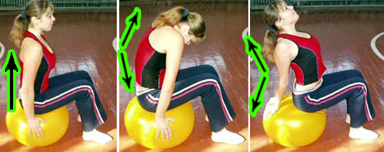
Сидіти точно в середині м'яча, зберігаючи правильну поставу. Неприпустимий прогин у спині або нахил корпуса назад! Ноги знаходяться на ширині пліч, коліно - над стопою. Кут між тулубом і стегном складає 90-100 градусів. Для підтримки рівноваги руки можуть знаходитися на м'ячі (рис. 1 (а, б, в))

Рис. 1 а б в
Примітка: *номера фізичних вправ, що представлені в планах практичних занять (див. п. 8-15).
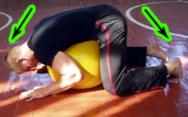
Вправа № 2. Положення лежачи на м'ячі обличчям вниз.
Лягти на м'яч з опорою на коліна і руки. Стежити, щоб грудна клітка не була здавлена і подих не утруднений (рис. 2).

Рис. 2

Вправа № 3. Положення лежачи на м'ячі з опорою на руки.
Лягти на м'яч обличчям вниз так, щоб м'яч розташовувався на рівні тазостегнового суглоба. Тулуб рівнобіжний статі (рис. 3(а,б))

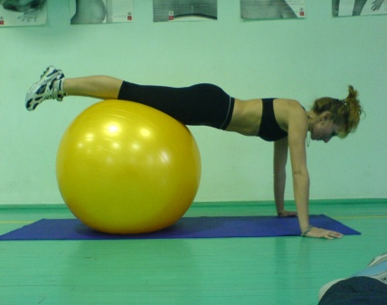

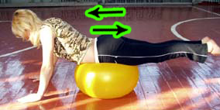
Рис. 3 а б

Вправа № 4. Положення лежачи на м'ячі обличчям нагору.
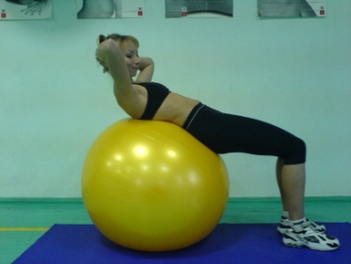
Лягти на м'яч так, щоб він знаходився в області попереку. Руки за головою, спина і шия прямі. Напруження міотонічних рефлексів (рис. 4 (а, б)).
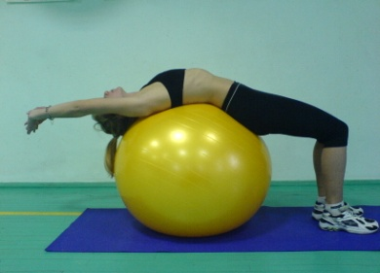

Рис.4 а б

Вправа № 5. Бічне положення на м'ячі
Спираючи на коліно однієї ноги, лягти боком на м'яч, підтримуючи його руками (рис. 5 (а,б))

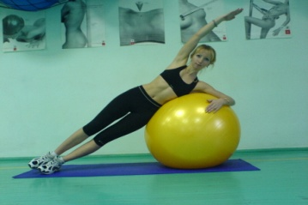

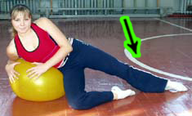
Рис. 5 а б

Вправа № 6. Положення лежачи на м'ячі обличчям вниз.
Лягти на м'яч так, щоб він знаходився в області попереку. Напруження міотонічних рефлексів (Рис. 6 (а, б,в)).

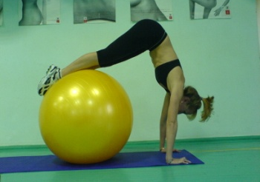
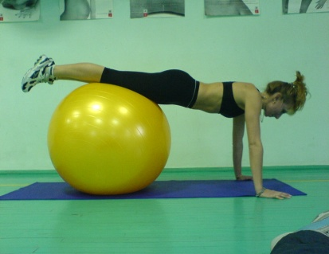
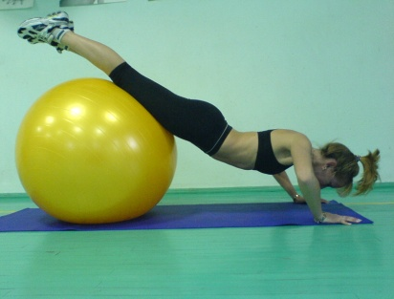

Рис. 6 а б в

4.2. Загальнорозвиваючи вправи для підготовчої частини заняття фітбол-гімнастикою та динаміка їх виконання в умовах системи фізичного виховання студентів вищих навчальних закладів

Вправа № 7. Для м'язів спини, плечей і стоп.
В. п. — сидячи на м'ячі. По черзі піднімайте плечі (рис. 7 а), потім зробіть кругові рухи плечима (рис. 7 б). На видиху перекатом виконайте підйом на носки (рис. 8 а) руки вгору, потягніться за кистями рук. На вдиху перекотіться на п'яти, носки вгору, руки відведіть назад, зведіть лопатки (рис. 8 б). Тулуб тримайте прямо, зберігайте природний вигин.
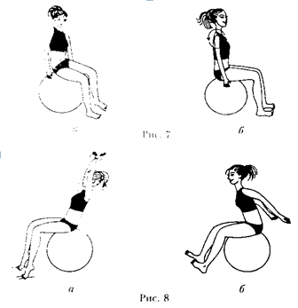

Вправа № 8. Для м'язів тазу. Рух стегон з одного боку в інший, стопи на підлозі (рис. 9). Рух стегон вперед-назад, стопи на підлозі (рис. 10). Кругові рухи стегон (рис. 11).

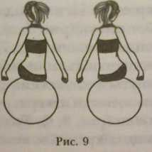
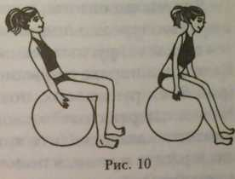
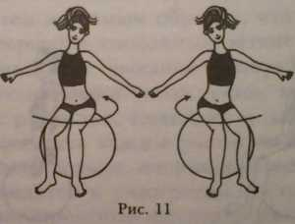

Вправа № 9. Для м'язів шиї. В. п. - сидячи на м'ячі, спина пряма, живіт втягнутий, руки на поясі. Виконуйте повороти голови вліво-вправо, вниз-вгору, кругові рухи головою.

Вправа № 10. Загальнорозвиваючи вправи 1. В. п. — сидячи на м'ячі, без підскоків. Виконайте ковзання на м'ячі (рис. 12 а). крок правою ногою убік. Ковзаючи рухом з опорою на стегно перемістіть ліву стопу вперед, торкніться правої ноги (рис. 12 б). Торкання м'яча лівою рукою, права — вгору (мал. 12, в). Те ж з іншої ноги.
2. В. п. — сидячи, широке положення стоп (рис. 13 а). Витягніть руки вперед, поверніть корпус вліво. Ковзаючи рухом з опорою на стегно випрямите праву ногу убік (рис. 13 б). Поверніть стопу по ходу руху тулуба, утримуючи рівновагу на м'ячі (рис. 13 б, в). Те ж в інший бік.
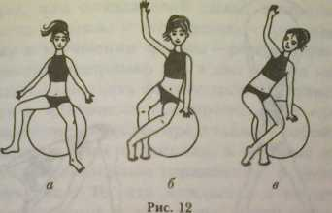

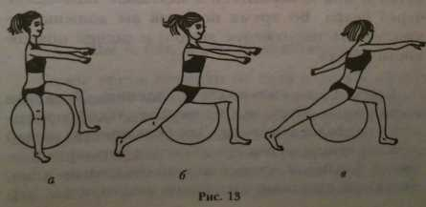

Вправа № 11. Динамічне розтягування. 1. В. п. — стоячи, ноги на ширині плечей, м'яч над головою на витягнутих руках(рис. 14). На видиху виконуйте нахили вправо-вліво, зафіксуйте стегна.
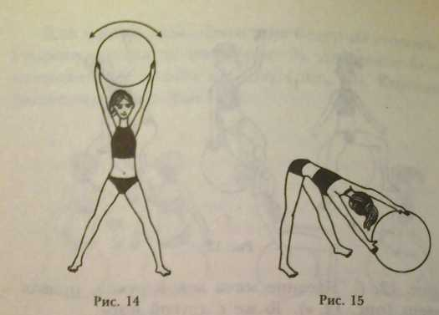

2. З того ж положення виконуйте нахил вперед(рис. 15). На видиху зробіть нахил від стегон, не згинайте коліна, п'яти притиснуті до підлоги, живіт втягнутий, спина увігнута і розташована паралельно підлозі. Лопатки разом, руки прямі. Потім опустіть м'яч на підлогу і, не змінюючи положення ніг і спини, потягніться вперед за м'ячем. Намагайтеся зберігати природний прогин. Ви повинні відчути розтягування в нижній частині спини, сідницях і задній поверхні стегон. Підкотіть м'яч до себе, втисніть п'яти в підлогу і поверніться в початкове положення через стегна. Під час підйому ви повинні відчути напругу сідниць і задньої поверхні стегон.

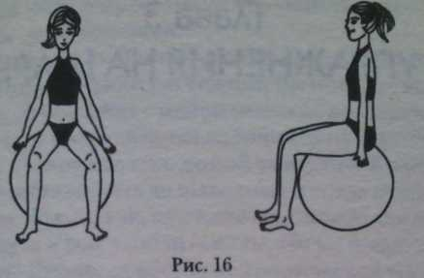
Вправа № 12. Кардіовправи. Навіть просто сидіти на м'ячі — означає піддавати м'язи тіла певному навантаженню. Дуже важливо перед кардіовправами із самого початку зрозуміти і запам'ятати основне вихідне положення, щоб згодом уникнути помилок та попередити травматизм при виконанні складніших вправ. Передусім, щоб положення було вірним, необхідно підібрати собі м'яч відповідного розміру. Проте, як правильно це зробити було представлено вище. При виконанні вправ сидячи потрібно стежити за положенням тулуба і ніг (рис. 16), а для цього виконуйте наступні рекомендації:
− сидіти на м'ячі треба по центру. Руки розслаблені. Відчуйте, як вага вашого тіла йде в м'яч. Кут між тулубом і ногами повинен складати 90⁰;

− кут між стегнами і гомілками ніг має бути також постійним — 90⁰. Коліна поставте паралельно і трохи розсуньте. Стопи повинні повністю торкатися підлоги, бути розставлені на ширині плечей. Ніколи не відривайте обидві стопи від підлоги одночасно. Одна із стоп завжди повинна торкатися підлоги;
− під час виконання вправ постійно стежте за осанкою. Тримайте спину рівно, розпрямите плечі, втягніть живіт. Голову не закидайте назад. Уникайте перегинів в області грудного і поперекового відділів хребта, тобто деформованого 8-образного положення спини. Тіло повинне постійно мати опору об м'яч. Або щільно сидіть на м'ячі, або спирайтеся кистями рук об м'яч.
При роботі з фітболом головне якість виконання вправ, а не кількість, тому постійно стежте за положенням спини, ніг і правильним диханням. Дихання має бути рівним і вільним. Сидячи на м'ячі, уникайте різких, неконтрольованих, розслаблених рухів. Виконуйте вправи в помірному темпі, симетрично і стежте за рівновагою тіла.

Вправа № 13. Підскоки. Підскоки дозволяють вирівняти хребет і збільшити силу глибоких і зовнішніх м'язів спини. Інтенсивність підскоків залежить від координації і уміння утримувати баланс. Під час виконання вправи не можна нагинатися, сутулитися і крутитися. Намагайтеся не відривати стопи від підлоги. Амплітуда підскоків має бути невеликою. 1) Підскік. В. п. — сидячи на м'ячі. Рух виконується за рахунок напруги сідниць, стегон і підштовхового упору ступінь (рис. 17); 2) Підскік з роботою плечей. В. п. — те ж. Рух за рахунок підйому і опускання плечей (рис. 18); 3) Підскік з роботою стоп. В. п. — те ж. Відриваються від підлоги тільки п'яти (рис. 19). Як варіант: відриваються від підлоги тільки носки — вгору, вниз, в сторони, разом.
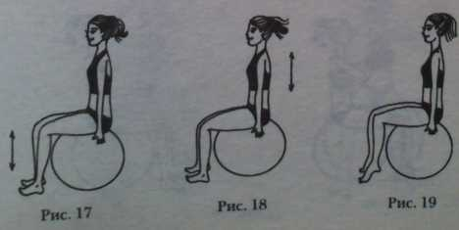

Вправа № 14. Підскоки з роботою рук. Додайте до підскоків руху рук і ніг, це збільшить координацію рухів і зажадає від вас додаткових зусиль для збереження балансу. Ви відчуєте додаткову м'язову напругу в ділянці живота, спини, стегон, сідниць і ніг. Це збільшить витривалість серця. Можливо, з першого разу буде складно з'єднати рухи рук з підскоками, тоді виконуйте тільки рухи руками без підстрибування. Згинання-розгинання передпліччя (рук в плечах) (рис. 20). У анатомії передпліччям називається частина руки від кисті до ліктя. Одна рука вперед, інша назад. Як при русі «марш» (рис. 21). Хлопок долонями над головою, потім по м'ячу(рис. 22). Хлопок долонями перед собою, бавовна за спиною (рис. 23). Руки витягнути вгору, потім опустити до плечей (рис. 24). Руки в сторони, потім до плечей(рис. 25). Руки в сторони, вгору, в сторони, вниз(рис. 26). Одна рука вгору, інша убік, потім торкання плечей. Повторити, помінявши руки(рис. 27). Руки вгору — в сторони, одна зігнута, кисть у плеча. Повторити, помінявши руки(рис. 28).

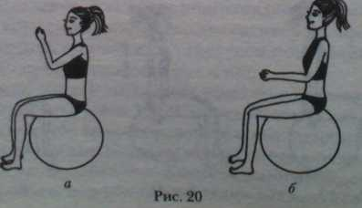
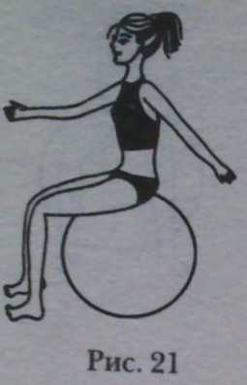
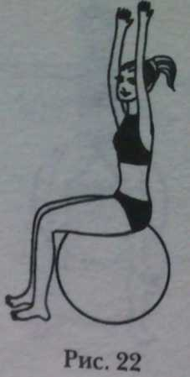

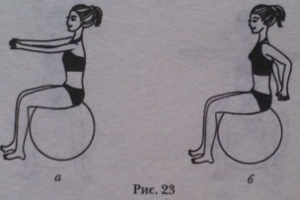
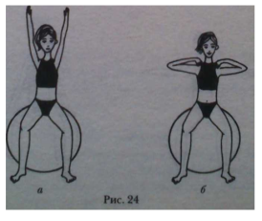
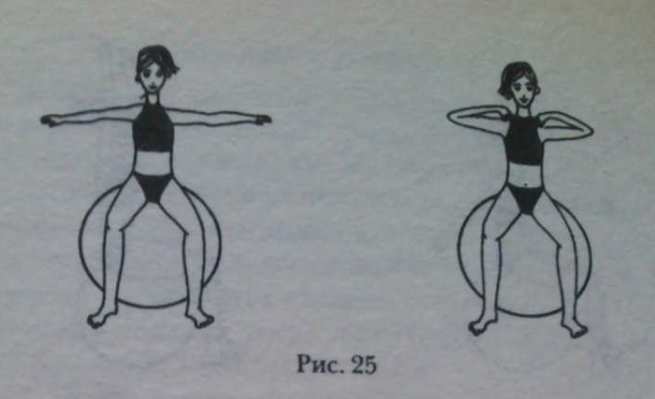

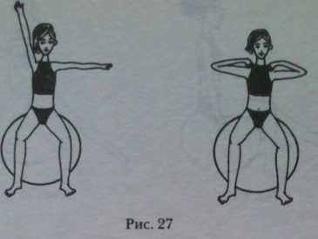
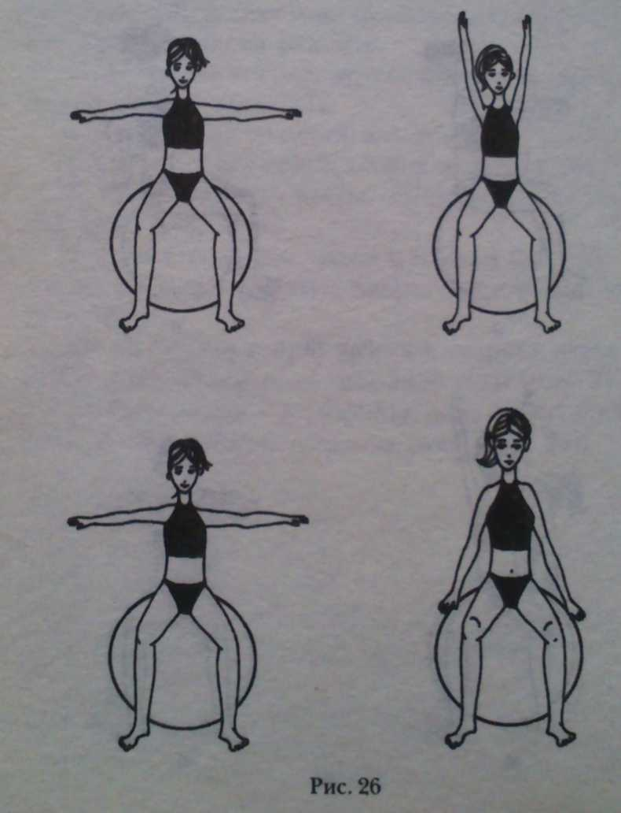

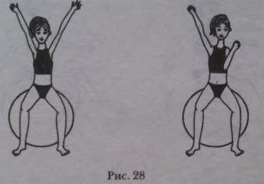

Існує багато інших вправ за участю рук: виштовхнете руки вгору, вперед, в сторони, схрестіть перед собою. Викладач фізичного виховання має змогу придумати і показати нові вправи самостійно.

Вправа № 15. Підскоки з роботою ніг. Рухи ніг збільшують балансування на м'ячі. Спочатку спробуйте здійснити рух ніг без підстрибування. Потім з'єднаєте рухи ногами з підскоками.
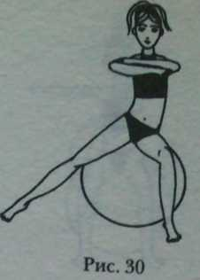
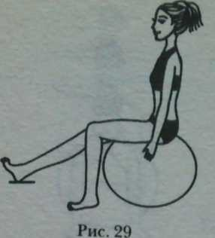

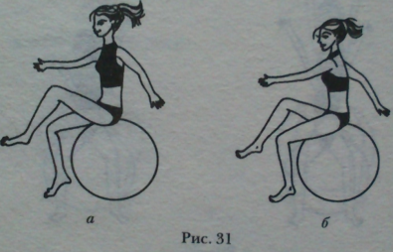
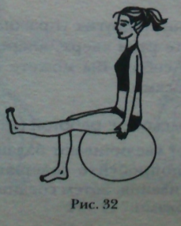

Перший підскік — нога на п'яту вперед. Другий підскік – нога в початкове положення. Те ж іншою ногою (рис. 29). Те ж, але нога убік на носок (рис. 30). Марш на місці з високим підняттям стегон (рис. 31). Почергове розгинання ніг — «вихлести вперед» (рис. 32).
Для ускладнення перерахованих вправ з'єднаєте підскоки з рухами рук і ніг. Виконуйте різні комбінації рухів рук і ніг, міняйте ноги або руки при кожному підскоку, використайте комбінації рухів рук і ніг власного винаходу.

Вправа № 16. Підскік з хлопком. Сидячи на м'ячі і підстрибуючи, одночасно виконаєте стрибок, розводячи коліна в сторони, хлопок долонями над головою. Поверніться в початкове положення (рис. 33).
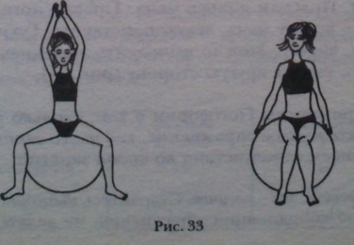

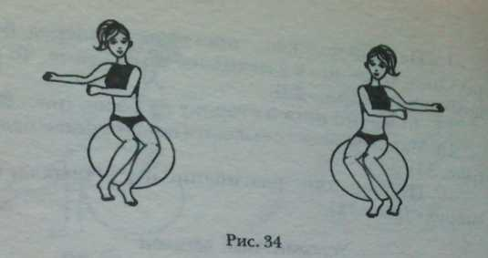
Вправа № 17. Вправа «слалом». Під час підскоку виконайте рух ногами, що імітує слалом, руки спрямовані в протилежну сторону. При виконанні вправи тримаєте спину рівно, уникайте скручування хребта(рис. 34).

Вправа № 18. Стрибки навколо м'яча. Права нога убік — навколо м'яча, ліву приставити. Руки в сторони, разом. Можна виконувати вправу як в один, так і в інший бік (рис. 35).
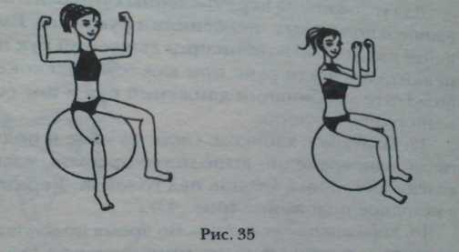

При низькому і середньому рівні фізичної підготовленості студентів: кількість вправ – 16; кількість повторів кожної вправи – 10-12 разів; кількість підходів або серій – 5-8. При високому рівні фізичної підготовленості студентів: кількість вправ – 19; кількість повторів кожної вправи – 12-18 разів; кількість підходів або серій – 10-12.

4.3. Силові вправи для основної частини заняття фітбол-гімнастикою та динаміка їх виконання в умовах системи фізичного виховання студентів вищих навчальних закладів

Вправа № 19. Вправи для м’язів біцепса (рис. 36). Піднімання гантелі. Працюють біцепс і м'язи плечей. В. п. — сидячи на м'ячі, коліна зігнуті, стопи на ширині плечей, гантель в руці. Тримаючи гантель в лівій руці, нахиліть тулуб вперед і обіпріться ліктем задньої стороною плеча об внутрішню поверхню стегна, долоня вільно опущена вниз і обернена всередину (рис. 37 а). Напружте прес, випряміть спину, для опори обіпріться правою рукою о праве стегно. Зберігаючи це положення, не згинаючи зап'ясток, на видиху підніміть гантель до плеча (рис. 37 6). На вдиху повільно поверніться у вихідне положення. Виконайте усі повтори спочатку однією, потім іншою рукою. Це буде складати один підхід.
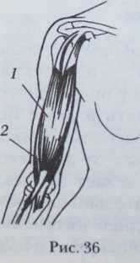
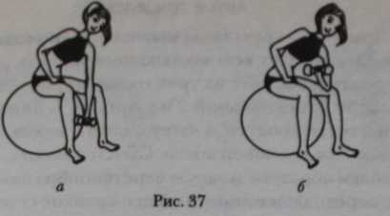

Виконуючи вправу, не згинайте руки в зап'ястках, не зміщуйте лікті та тримайте їх нерухомо. Переконайтеся, що лікоть знаходиться точно під плечем. Кісточки середніх пальців повинні дивитися у бік плеча.
При низькому і середньому рівні фізичної підготовленості студентів: вага гантелей – 2-3 кг; кількість повторів кожної вправи – 12-15 разів; кількість підходів або серій – 2. При високому рівні фізичної підготовленості студентів: вага гантелей – 5-7 кг; кількість повторів кожної вправи – 12-15 разів; кількість підходів або серій – 3.

Вправа № 20. Вправи для м’язів трицепса (рис. 38). Розгинання руки. Вправа зміцнює виключно трицепси. Візьміть гантель в руку і сядьте на фітнес-м'яч. Переступаючи ногами, опустіться так, щоб голова, плечі і лопатки спиралися на м'яч (рис. 39). В. п. — лежачи на м'ячі, ступні стоять на підлозі на ширині плечей. Коліна зігнуті, корпус розташований паралельно підлозі, прес напружений. Випряміть вгору ліву руку. Долоня дивиться всередину. Праву долоню покладіть на задню поверхню лівої руки трохи нижче ліктя (рис. 39 а). Зафіксувавши положення корпусу і ліктя, зігніть ліву руку (рис. 39 б). Повільно випряміть руку. Виконайте усі повтори спочатку одною, потім іншою рукою. Тримайте спину увігнутою, в грудній частині — випрямленою. Щоб зміцнити трицепси, дуже важливо при виконанні вправ випрямляти руки в ліктях до кінця і не прогинатися в. Трицепс буде повністю ізольований, якщо ваші плече і лікоть будуть нерухомі.

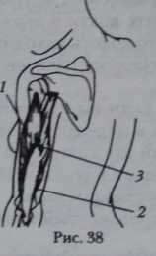
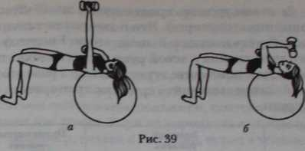

При низькому і середньому рівні фізичної підготовленості студентів: вага гантелей – 2-5 кг; кількість повторів кожної вправи – 12 разів; кількість підходів або серій – 3. При високому рівні фізичної підготовленості студентів: вага гантелей – 6-12 кг; кількість повторів кожної вправи – 15 разів; кількість підходів або серій – 3.
Вправа № 21. Вправи для м’язів плечей (рис. 40). Відведення руки убік. Вправа зміцнює увесь дельтовидний м'яз. В. п. — напівлежачи лівим боком на фітнес-м'ячі під кутом 45°, спираючись на руку. Ліва нога пряма, убік. Праву ногу зігніть в коліні і поставте перед лівою. Праву руку з гантеллю витягніть убік так, щоб гантель знаходилася над зовнішньою поверхнею правого стегна (рис. 41 а). Зафіксувавши положення тіла, підніміть праву руку убік до лінії плечей (рис. 41 б). У кінцевому положенні кисть, лікоть і плече мають бути розташовані на одному рівні. Затримайтеся, потім повільно поверніться у в.п.. Зробіть декілька повторень. Виконайте вправу іншою рукою. Це буде один підхід. Під час виконання руху не піднімайте плечі, намагайтеся не напружувати м'язи шиї. Тримайте лікоть трохи зігнутим, живіт — втягнутим, спину — прямо. На підйомі робіть видих, при поверненні в початкове положення — вдих. Стегна і плечі повинні знаходитися в площині, перпендикулярній підлозі. Стежте за тим, щоб усе тіло, окрім робочої руки, було нерухомим. Включіть в програму занять вправи для найширших м'язів спини, які зазвичай працюють разом з дельтовидними.
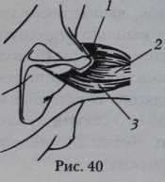
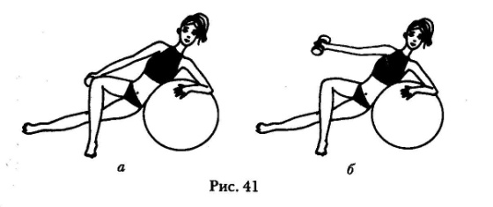

Вправа № 22. Вправи для м’язів грудей (рис. 42). Підйом м'яча. Для низького рівня фізичної підготовки. В. п. — лежачи на полу, м'яч перед собою (рис. 43). На вдиху піднімайте або злегка підкидайте м'яч вгору від себе до відчуття напруги в м'язах грудей. Тримайте лікті злегка в сторони. Виконайте 20-50 легких кидків, зробіть хвилинну перерву і повторіть ще 2-3 серії вправ.
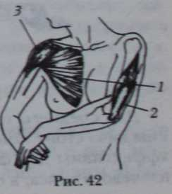
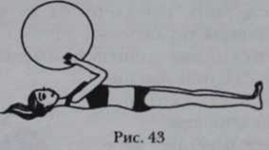

Для середнього або високого рівня фізичної підготовленості підйоми м'яча варто замінити віджиманнями. Вони дуже ефективні для формування м'язів верхнього плечового поясу, особливо для розвитку сили і витривалості м'язів передпліччя (трицепсів), плечей і грудей. Віджимання допомагають також розвинути силу м'язів живота і нижньої частини спини, оскільки ці зони забезпечують стабільність корпусу в процесі виконання вправ. Окрім класичних віджимань, при яких кисті рук розташовані безпосередньо під плечима, існує безліч інших варіантів становлення рук, спрямованих на розвиток певних груп м'язів верхньої частини грудей.
При виконанні віджимань з опорою на м'яч — згинання рук в упорі, ноги на м'ячі — чим далі ви відкотитеся від м'яча, тим складніше виконувати вправу. Тому що, коли відкотити м'яч ближче до ступнів, вам доведеться піднімати велику частку власної ваги тіла і докладати більше зусиль для утримання рівноваги. Окрім верхнього плечового пояса для утримання рівноваги в роботі беруть участь м'язи спини, живота і сідниць. Вони мають бути напружені. Якщо ви відчуєте дискомфорт в зап'ястках, стисніть долоні в кулаки.
В. п. — упор на коліна (рис. 44 а). Руки пересуваються вперед, м'яч відкочується назад (рис. 44 б). Дайте можливість м'ячу відкотитися назад якнайдалі, поки вдається зберігати рівновагу. Зберігаючи стійке положення, виконуйте віджимання (рис. 44 в). Для утримання балансу тримайте прес постійно напруженим. Тіло повинно утворити пряму лінію від голови до п'ят. У кінці перекатом на м'ячі поверніться в початкове положення.
Не розслабляйте м'язи спини, живота і сідниць. Погляд має бути спрямований у підлогу, дихання ритмічне. Уникайте прогину спини. У нижньому положенні долоні повинні плоско лежати на підлозі, руки зігнуті так, щоб лікті виявилися на одному рівні з плечима, груди в декількох сантиметрах від підлоги, тулуб і голова розташовані по одній лінії. При русі вгору випрямляйте руки, але не затискайте лікті, спину тримаєте прямо.
Стежте за тим, як розташовані кисті і лікті. Від їх положення залежить, яка група м'язів бере основну участь в роботі. Якщо руки знаходяться у вузькому положенні, кисті повернені усередину, то більше працюють м'язи плечей, потім рук. При широкому положенні кистей кут між плечем і передпліччям складає 90° — активніше працюють м'язи грудей. Якщо кисті знаходяться під ліктями, лікті уздовж тулуба, то основне навантаження припаде на трицепси. Для студентів середнього рівня підготовки рекомендовано виконувати по 3 підходи по 12-15 повторів віджимань 2 рази в тиждень. Робіть між ними паузи для відпочинку по 30 секунд. Через 2-3 тижні переходьте на програму фізичних вправ для високого рівень, доповнивши віджимання грудним жимом гантелей, лежачи на м'ячі.
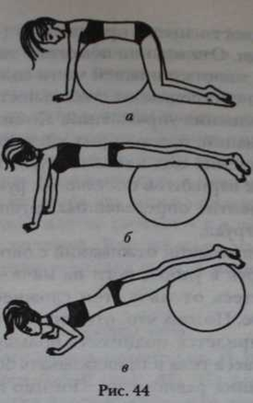

Вправа № 23. Грудний жим з розворотом гантелей. Візьміть гантелі. Ляжте верхньою частиною спини на м'яч так, щоб верхівка м'яча виявилася між лопаток. Коліна зігнуті, стопи на ширині плечей, прес і сідниці напружені. Випряміть руки з гантелями над грудьми, долоні дивляться всередину (рис. 45 а). Зігніть лікті і розведіть їх в сторони до рівня плечей. Одночасно розгорніть долоні вперед так, щоб кисті розташовувалися над ліктями (рис. 45 б). Зусиллям м'язів грудей знову випряміть руки і розгорніть їх всередину так, щоб у верхній точці суглоби стислих пальців рук зіткнулися.
Виконувати вправу слід повільно та плавно, без ривків. Щоб зберегти рівновагу, необхідно постійно утримувати прес, спину та сідниці в напруженому стані. У кожному повторі робіть зусилля на 4-6 рахунків, настільки ж повертайтеся у вихідну позицію. Щоб змусити працювати м'язи грудей повністю, а не тільки, наприклад, середню частину, розгортайте руки в плечовому суглобі, а не тільки кисті.
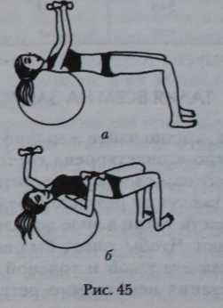
При низькому і середньому рівні фізичної підготовленості студентів: вага гантелей – 2-5 кг; кількість повторів кожної вправи – 10 разів; кількість підходів або серій – 3. При високому рівні фізичної підготовленості студентів: вага гантелей – 4-7 кг; кількість повторів кожної вправи – 10-15 разів; кількість підходів або серій – 3.

Вправа № 24. Вправи для м’язів преса (рис. 46).
Під час виконання усіх вправ рівномірно напружуйте прес і м'язи нижньої частини спини. Якщо ви випинаєте груди або округляєте спину, значить, ви недостатньо випрямилися. Щоб легше досягти нейтрального положення хребта, підключіть уяву. Представте, неначе ви нанизуєте хребці на нитку, яка протягнута у вас через верхівку. Щоб затягнути уявний м'язовий корсет, за рахунок сили м'язів живота підтягніть нижні ребра до стегон, не нахиляючись при цьому вперед. А бічні поверхні підтягуйте до центру. Дихання має бути рівним, спокійним. Щоб уникнути перенапруження м'язів шиї під час підйому, утримуйте голову в нейтральній позиції. Стежте, щоб між підборіддям і грудною кліткою зберігався простір розміром з ваш кулак. Підборіддя не повинне торкатися грудей. Зручно зафіксувати погляд на стелі. Заняття буде ефективнішим, якщо на початку кожного повтору напружувати м'язи тазового дна. Таким чином, ви змусите працювати найглибші м'язи, завдяки чому можна набути стрункої талії швидше. Щоб позбавитися від лишнього жиру на животі, стежте за харчуванням і додатково займайтеся кардіовправами.
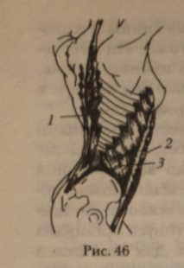

Вправа № 25. Підйом. В. п. — сидячи на м'ячі. Відірвати п'яти від підлоги, підняти руки (рис. 47 а). Відхилитися назад — м'яч котиться вперед. Нахиліться вперед, руки вниз — м'яч просувається назад. Носки підняті, вага тіла зосереджена на п'ятах (рис. 47 б). При нахилі назад — видих, при нахилі вперед — вдих. Чим більше ви відхиляєтеся назад, тим важче виконувати вправу. При нахилах тримайте середину спини округлою.
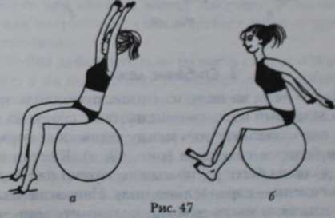

Вправа № 26. Скручування. В. п. — сидячи на м'ячі, упираючись в підлогу ступнями. Перекотіться по м'ячу вперед до тих пір, поки ви не упиратиметеся в нього тільки плечима і потилицею (рис. 48 а). Живіт має бути напружений, а руки витягнуті вертикально вгору і зімкнуті в замок. Повертайте витягнуті руки вправо, поки вони не виявляться паралельні підлозі, а ліве плече не відірветься від м'яча (рис. 48 б). Поверніться в початкове положення і повторіть те ж в ліву сторону. Опускання рук — видих, підйом рук — вдих. Уникайте обертання хребта.
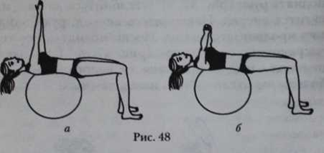

Вправа № 27. Згинання лежачи. В. п. — лежачи на підлозі, на спині, руки уздовж тулуба долонями вниз, гомілки на м'ячі, стопи на ширині плечей. Затисніть м'яч між задніми поверхнями стегон і гомілками (рис. 49 ). Коліна при цьому мають бути розташовані прямо над стегнами, а гомілки — паралельно полу. Напружуючи сідниці і нижню частину живота, підніміть м'яч, підтягуючи коліна до грудей. Відірвіть від підлоги нижню частину спини, намагаючись не прогинатися в поясниці (рис. 49 б). Поверніться в початкове положення. Під час підйому м'яча робіть видих, повертаючись в початкове положення — вдих.
Щоб дійсно розвинути силу і підвищити тонус, а не витривалість м'язів пресу, треба доводити їх до стомлення максимум за 12-15 повторів. Якщо ви без зусиль можете виконати більше, значить, вам необхідно збільшити навантаження. Додайте до вправ 1, 2, 3 рухи 4, 5, 6, об'єднані в суперсет. Вправи на прес, складніші по техніці рухів, допоможуть вам в найкоротші терміни підтягнути живіт і зробити фігуру стрункою.
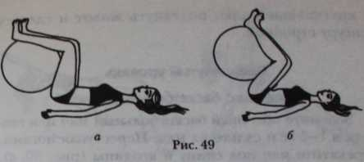

Вправа № 28. Підйом з баскетбольним м'ячем. Візьміть звичайний баскетбольний м'яч або гантелі в 1-2 кг і сядьте на м'яч. Переступаючи ногами, перекотіть м'яч під спину і сідниці (рис. 50 а). Підніміть баскетбольний м'яч над головою так, щоб руки були поряд з вухами. Напружте прес. Не міняючи положення рук, підніміть верхню частину тулуба вперед, підвівши голову, шию і плечі (рис. 50 б). Затримайтеся, потім повільно поверніться в початкове положення. Навантаження на прес буде максимальним, якщо ви постійно триматимете руки біля вух, а баскетбольний м'яч – над головою.
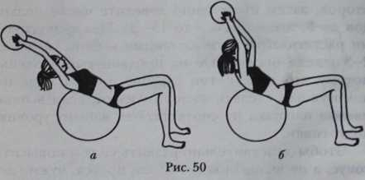

Вправа № 29. Розворот корпусу. В. п. — сидячи на м'ячі, переставляйте ноги вперед до тих пір, поки ваша голова, плечі і верхня частина спини не виявляться на м'ячі (рис. 51 а), коліна зігнуті і знаходяться точно під кісточками. Напружте прес, щоб хребет прийняв нейтральне положення, тулуб паралельно підлозі. Витягніть руки в сторони долонями вниз і утримуйте їх прямими під час усієї вправи. Розгорніть тулуб вліво, одночасно випрямляючи ноги і торкаючись підлоги пальцями правої руки для стійкості (рис. 51 б). Поверніться в початкове положення і повторіть те ж, розгортаючи тулуб управо. Це буде 1 повтор. Руки і тулуб повинні рухатися як єдине ціле. Щоб цього досягти, зведіть лопатки і опустіть їх.
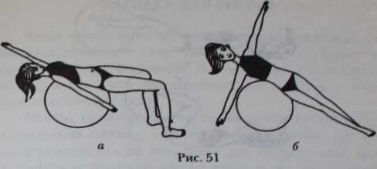

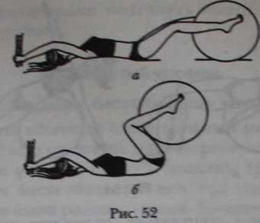
Вправа № 30. Зворотне згинання. В. п. — лежачи на підлозі, затисніть м'яч між кісточками, ноги прямі. Закиньте руки за голову і вхопіться за опору, наприклад за ніжки столу (рис. 52 а). Напружуючи м'язи живота, особливу увагу приділите нижній частині живота і, міцно утримуючи м'яч ногами, підтягніть коліна до грудей. Потім відірвіть сідниці від підлоги, намагаючись згорнутися клубком (рис. 52 б). Затримайтеся в цьому положенні, після чого плавно, не розслаблюючи прес, поверніться в початкове положення і повторіть вправу. При підйомі м'яча до себе робіть видих, повертаючись у вихідну позицію — вдих. Виконуючи вправу, намагайтеся не прогинатися в поясниці і утримувати нижню частину спини притиснутої до підлоги.

Вправа № 31. Вправи для м’язів спини. Початкове положення для перших 3 вправ однакове — лежачи животом на м'ячі. Встаньте на коліна, м'яч торкається стегон. Розташуйтесь на ньому животом і поставте руки на підлогу перед собою (рис. 53 а). Напружте м'язи живота і спини і відштовхніться від підлоги вперед. Пересувайтеся, переступаючи руками так, щоб м'яч спочатку виявився спочатку під стегнами, а потім ще пройдіться на руках дещо вперед, щоб тазові кістки були в повітрі. Носки не повинні торкатися підлоги. Усе тіло утворює пряму лінію від голови до п'ят (рис. 53 б).
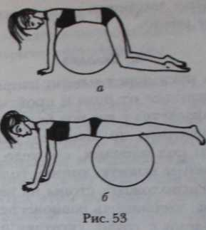
Щоб прийняти початкове положення, потрібно буде докласти деякі зусилля, спритність і вправність. Оскільки м'яч нестійкий, вам доведеться задіяти усі м'язи тіла, щоб не впасти, і навіть глибокі м'язи. На цій нестійкості і вимушеному балансуванні і будується увесь комплекс вправ по інтенсивному формуванню м'язового корсета. Крім того, таке положення дозволяє регулювати амплітуду рухів відповідно до рівня підготовки і розвантажувати поперек під час виконання вправ. За допомогою цих вправ ви зможете зміцнити передусім м'язи живота і спини, а також плечей.

Вправа № 32. Вигинання спини Прийміть вихідне положення. Ще сильніше напружте м'язи живота і округляйте спину, підтягуючи таз вперед до ребер. При цьому дайте м'ячу дещо відкотитися назад, щоб м'яч виявився під колінами (рис. 54). Затримайтеся ненадовго в підвішеному стані і поверніться в початкове положення. М'яч повинен при цьому перекотитися вперед під стегна. При русі не затримуйте дихання. Дихайте рівно.

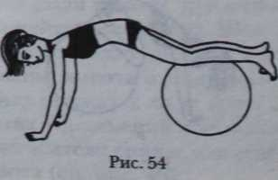

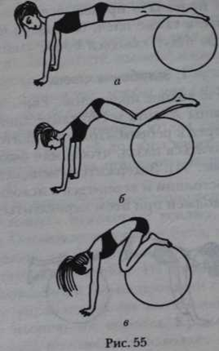
Вправа № 33. Складка. Опора на руки перед м'ячем, напружуючи прес і спину, відштовхнутися від підлоги і пройтися на руках, поки м'яч не опиниться біля вас під стегнами, потім під гомілками. Кінцеве положення - тазові кістки в повітрі, кисті під плечима, усе тіло від верхівки до п'ят утворює пряму лінію, гомілки на м'ячі (рис. 55 а). Розташуйте стопи на ширині плечей. Так легше утримуватиме рівновагу. На видиху підтягніть коліна до грудей, округляючи хребет і ще більше напружуючи прес (рис. 55 б). Затримайтеся ненадовго (рис. 55 в), потім повільно поверніться в початкове положення, відкотивши м'яч назад. Руки залишаються нерухомими і упираються в підлогу. Повторіть кілька разів.

Вправа № 34. Коса складка. Прийміть вихідне положення на м'ячі до положення гомілок на м'ячі. Напружте прес, округляйте спину і підтягніть коліна до грудей, як в попередній вправі, але не по напряму прямо, а по діагоналі убік, скрутивши стегна. При цьому ви спиратиметеся на м'яч зовнішньою стороною однієї з гомілок (рис. 56). Потім поверніться в положення, коли таз розташований по центру, як на рис. 55 б, а потім у вихідну позицію. Виконуйте повтори, чергуючи сторони.

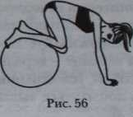

Вправа № 35. Вихідне положення для наступних 3 вправ також співпадає. Встаньте на коліна і підтягніть м'яч до стегон. Поставте ноги на носки і ляжте животом і грудьми на м'яч. Для стійкості обхопіть його ззаду руками, притиснутими до тулуба. Не нахиляйте голову вниз. Шия має бути природним продовженням хребта. Напружте м'язи живота і підтягніть таз вперед, щоб він був притиснутий до м'яча (рис. 57). При виконанні цих вправ в основному працюють м'язи – розгиначі спини, як стабілізатори – м'язи живота (див. рис. 46).
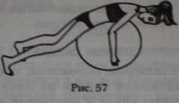

Вправа № 36. Розгинання тулуба. Прийміть початкове положення. Зусиллям м'язів спини розігніть хребет і випряміть. Потягніться верхівкою вперед і вгору, як би подовжуючи його. Тягніть спину до тих пір, поки почуваєте себе комфортно. Уникайте перегину в попереку. Щоб не згинати шию, уявіть, що утримуєте підборіддям апельсин (рис. 58 а). Затримайтеся ненадовго і поверніться в початкове положення. При виконанні вправи напружуйте м'язи живота і сідниць, не затримуйте дихання.
Спрощений варіант — тримаєте лікті зігнутими, руки перед собою, ускладнений варіант — підняти одну ногу і спробувати виписати нею букви алфавіту (рис. 58 б)
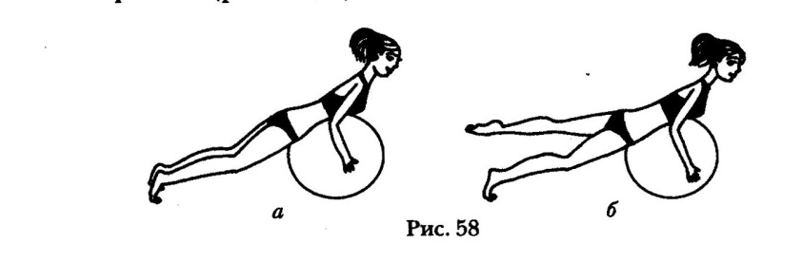

Вправа № 37. Розгинання з розворотом. Прийміть вихідне положення. Зусиллям м'язів спини розігніть і випряміть хребет. Одночасно розгорніться у бік і відведіть назад лопатки (рис. 59). Повільно поверніть тулуб до центру н поверніться в початкове положення. Виконайте вправи, чергуючи сторони. Один підхід складає рівну кількість рекомендованих повторів в обидві сторони. При виконанні руху не стримуйте дихання. Дихайте глибоко і рівно.
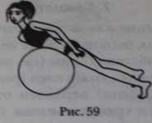

Вправа № 38. Плавець. Прийміть початкове положення. Руки поставте на підлогу перед м'ячем. Напружуйте прес і спину, щоб утримувати рівновагу. Одночасно підніміть руку і протилежну до неї ногу на рівень плечей. Тримайте хребет прямо, сідниці — напруженими. Опустіть ногу і руку на підлогу і зробіть те ж з іншими рукою і ногою (мал. 60). Це складе один повтор. Уникайте прогину в спині. Тримайте стегна на м'ячі. Не піднімайте високо голову. Дивіться в підлогу.
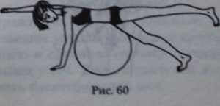

Вправа № 39. Літак. Ця вправа допоможе зміцнити м'язи верхньої частини спини, розташовані між лопатками, м'язи — розгиначі спини (див. рис. 46) і задні пучки дельтовидних м'язів плечей (рис. 61).
Основні м'язи верхнього відділу спини — ромбовидна 2 і трапецієвидна 1. Трапецієвидна є одним з поверхневих м'язів спини в задній області шиї. Вона має трикутну форму і прикріпляється біля основи черепа і з обох боків ключиці і лопаток. У ній розділяють три частини: верхню, середню і нижню. При виконанні вправи «Літак» задіяна в основному середня частина трапецієвидного м'яза, який рухає руки, плечі і лопатки назад, наближаючи їх до хребта. Ромбовидний м'яз, розташований під трапецієвидним, має форму ромба. Його функції — підтягувати лопатки вгору і назад до хребта і опускати їх вниз. Крім того, у вправі задіяна задня голівка дельтовидного м'яза 3.
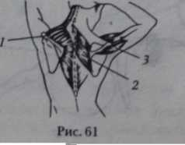
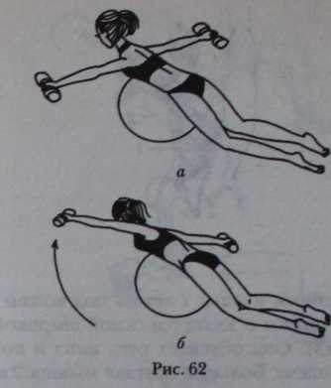
Студенти з низьким рівнем фізичної підготовленості можуть виконувати вправу з власною вагою рук і плечей, а для студентів з високим рівнем підготовленості знадобляться гантелі вагою 1-2 кг. В. п.— лежачи животом на м'ячі, опора на зігнуті коліна, нижня частина живота притиснута до м'яча, гантелі в руках. Руки вільно опущені вниз, лікті напівзігнуті, долоні обернені всередину. Голову не опускайте. Дивіться в підлогу. Підніміть голову і плечі. Повільно розведіть руки в сторони на рівень плечей, не прогинаючись в попереку, зведіть лопатки (рис. 62 а). Потім підніміть праву руку і плече ще вище, скрутивши хребет вліво. Ліва рука нерухома (рис. 62 б). Затримайтеся на 4 рахунки і повільно поверніться в початкове положення. При підйомі вгору робіть видих, при поверненні вниз — вдих. Чергуйте повтори розворотів вліво і вправо.

Вправа № 40. Підйом гантелей. Ця вправа зміцнює нижню частину спини: найширші м'язи і великі круглі, а також передню і середню голівки (пучки) дельтовидних м'язів плечей. Замість гантелей ви можете використати баскетбольний м'яч. Найширший м'яз 1 лежить під шкірою в нижньому відділі спини і є найширшим м'язом (рис. 63). Вона опускає руку вниз і допомагає обертатися плечу. Великий круглий м'яз 2 кріпиться до кістки верхньої частини руки і виконує ті ж функції. Передня голівка дельтовидного м'яза 4 піднімає руку вперед і розгортає її всередину. Середня голівка 3 допомагає відводити руку убік.
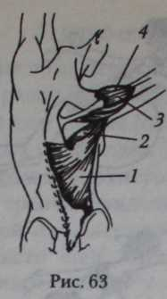
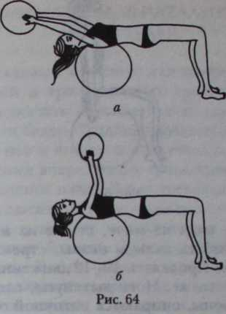
Візьміть гантелі або баскетбольний м'яч і сядьте на фітнес-м'яч. Переступайте ногами вперед до тих пір, поки на фітнес-м'ячі не виявляться голова, шия і верхня частина спини, коліна при цьому зігнуті і знаходяться точно над кісточками. Напружте прес, спину і сідниці — це допоможе зберігати рівновагу. Тулуб має бути розташований паралельно підлозі. Потім відведіть м'яч за голову, утримуючи його на одній лінії з тулубом, лікті трохи зігнуті (рис. 64 а). Опускаючи лопатки, повільно підніміть м'яч над грудьми, зробіть видих (рис. 64 б). Поверніться в початкове положення і повторіть рух. Для більшої стійкості упирайтеся ногами в підлогу.

Для збереження м'язового балансу поєднуйте комплекс вправ для м'язів спини з програмою для пресу. Працюючи з обтяжувачами ніколи не випрямляйте лікті до кінця. Причиною дискомфорту в області попереку може бути плоскостопість — зменшення зведень стопи. Для профілактики плоскостопості доповніть комплекс вправ для спини наступними вправами для зміцнення м'язів стоп.
1. В. п. — сидячи на м'ячі, спина пряма, руки на пояс, працюють тільки стопи (рис. 65). Перекат з носка на п'яту, з п'ят на носки. Рух стоп в сторони всередину і назовні. Кругові рухи в гомілковостопних суглобах. Виконувати вправи необхідно з повною амплітудою.
2. В. п. — сидячи на м'ячі, стопи на матер'яному килимку. Згинати пальці стопи, прагнучи підтягнути килимок. Виконати 10-12 рухів.
3. В. п. — те ж. Ноги витягнуті, злегка розведені в сторони, спираються областю п'яти об підлогу, носки стоп підведені. Енергійні кругові рухи стопами всередину. Виконати 6-8 разів.
4. В. п. — сидячи на підлозі. Підводити і перекочувати фітнес-м'яч, захопивши його стопами (рис. 66). Виконати 5-6 рухів.

5. В. п. — стоячи на фітнес-м'ячі (обхопивши його стопами), притримуючись руками на рівні грудей за рейку гімнастичної стінки. Присідання і повернення в в. п. Повторити 4-5 разів.
6. В. п. — те ж. Ходьба на м'ячі з підігнутими пальцями.
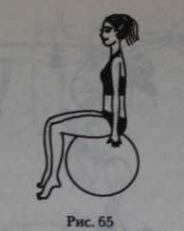
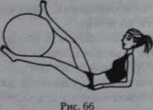

Вправа № 41. Вправи для м’язів сідниць. Ноги вгору. В. п. — лежачи животом на м'ячі; витягніть ноги і руки, носками і долонями упріться в підлогу (рис. 68 а). Посилюючи тиск живота на м'яч і зберігаючи рівновагу, відірвіть ноги від підлоги. Підніміть їх як можна вище, злегка розводячи назовні, утримуйте в цьому положенні 5 секунд рис. 68 б). Поверніться у вихідне положення, зводячи ноги разом, і повторіть вправу. Відчуйте, як працюють ваші м’язи сідниць (рис. 67), — це допоможе виконувати вправу правильно. Не піднімайте ноги занадто високо, уникаючи перенапруження м'язів попереку. Не піднімайте голову, щоб уникнути зайвого навантаження на шию і неправильного положення хребта. Дихання має бути рівним. На більше просунутому етапі рекомендується використати обтяжувачі — фітнес-манжети по 1-2 кг на кожну кінцівку.
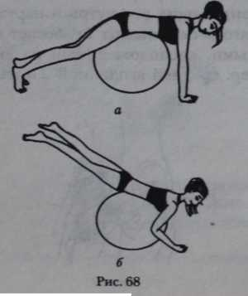
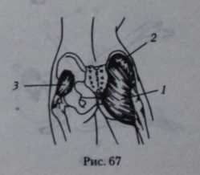

Вправа № 42. Підйом сідниць з відведенням ноги. В. п. — лежачи на спині на підлозі, гомілки на м'ячі, руки уздовж тулуба долонями вниз (рис. 69 а). Ребра втягнути в себе, сконцентруватися на стискуванні сідниць. На вдиху підняти стегна вгору до прямої лінії корпусу, спину не прогинати. Центр тяжіння — між лопаток (рис. 69 б). Спираючись руками в підлогу, підняти одну ногу вгору і убік (рис. 69 в). Затриматися в положенні, потім на видиху повільно повернутися у вихідну позицію. Виконати вправи, відводячи іншу ногу. Під час підйому тазу утримуйте положення коліна до стелі, уникайте блокування колінних суглобів.

Вправа № 43. Підйом сідниць з розведенням колін. В. п. — лежачи на спині, стопи знаходяться на м'ячі на ширині плечей (рис. 70 а). Підняти стегна до лінії корпусу, злегка розводячи коліна в сторони. Напружити прес і сідниці (рис. 70 6). Утримувати кінцеве положення 15 рахунків і опуститися на підлогу, не відкочувавши м'яч. Повторити кілька разів. При русі вгору робіть вдих, при русі вниз — видих. Намагайтеся не напружувати шию і верхню частину спини, для цього розпряміть грудну клітку і при рухах не піднімайте плечі.

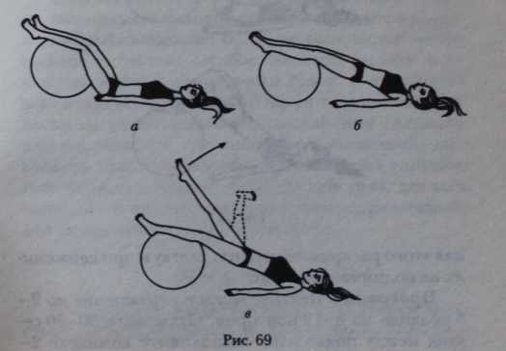
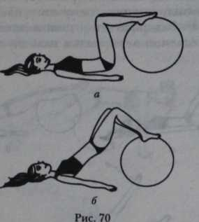

Вправа № 44. Вправи для м’язів ніг. Суперсет для ніг
Цей комплекс складається з трьох вправ на всі шість основних груп м'язів нижньої частини тіла. Присідання з м'ячем навчать вас зберігати правильне положення корпусу і допоможуть зміцнити м'язи передньої поверхні стегон, м'яза сідниць, гомілок і задньої поверхні стегон. Підйоми м'яча ногами дозволять ретельно зміцніти м'язи внутрішньої і зовнішньої поверхні стегон, згиначі стегон. Перш ніж почати виконувати вправи, розімніть м'язи, займайтеся 5 хвилин з низькою інтенсивністю кардіовправами. На прикінці потягніть м'язи.
У тренуванні беруть участь чотириглаві м'язи стегон 4 (рис. 71), м'язи задньої поверхні стегон 5, сідничні м’язи 6, литкові м’язи 2 і камбаловидні м’язи 3, м'язи гомілки і м'язи-згиначі стегон. Що приводять 1 і що відводять 7 м'язів, розташованих з внутрішньої і зовнішньої поверхні стегон відповідно, виступають в ролі стабілізаторів, тобто надають стійкість ногам.
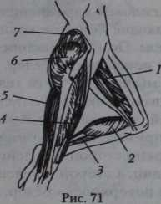

Вправа № 45. Присідання з м'ячем. В. п. — стоячи прямо, ноги на ширині плечей. Щільно притисніть фітбол спиною до стіни. Для збільшення навантаження візьміть в руки гантелі вагою 1-4 кг. Зробіть декілька кроків вперед (рис. 72 а). На видиху зробіть присідання до тих пір, поки стегна не займуть положення паралельно підлозі (рис. 72 б). Зусиллям сідниць поверніться у вихідне положення. Виконайте 12 повторів, потім переходите до вправи 2, не відпочиваючи.
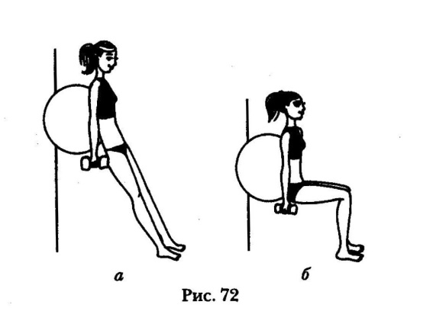
При присіданнях робіть акцент на п'ятах, намагайтеся перенести на них основну тяжкість тіла. Під час виконання вправи коліна повинні знаходиться над п'ятами, не виходити за носки. Якщо стопи розташовані паралельно, то в роботі рівномірно беруть участь усі м'язи ніг. Якщо носки розгорнуті назовні, то в роботі активніше починають брати участь внутрішні частини сідничних м'язів; якщо повернені всередину – зовнішня частина сідничних м'язів, задні поверхні стегон.

Вправа № 46. Підйом м'яча. В. п. — лежачи на спині, поперек притиснутий до підлоги, коліна зігнуті, м'яч затиснутий між стопами (рис. 73 а). Піднятися на лікті, на видиху підтягнути коліна до грудей (рис. 73 б). На вдиху витягнути ноги вперед (рис. 73 в). Випрямити ноги, м'яч затиснутий між стопами, повертати м'яч так, щоб одна нога була згори, інша знизу (рис. 73 г).
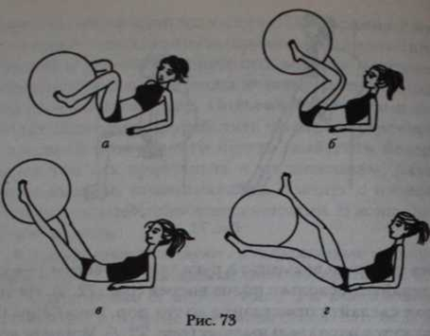

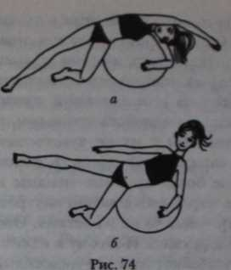
Вправа № 47. Підйом ноги убік. В. п. — лежачи на боці на м'ячі, одна нога відведена убік, симетрична їй рука над головою (рис. 74 а). Виконайте підйом прямої ноги, одночасно підніміть руку і потягніться нею до ноги. Рука паралельна нозі (рис. 74 б). При підйомі робіть видих, при поверненні у вихідне положення — вдих. Зробіть спочатку 12-16 повторів для однієї ноги, потім поміняйте сторону і виконайте повтори для іншої ноги. Для збільшення навантаження використайте фітнес-манжети для кісточок.

Вправа № 48. Горизонтальні махи. М'язи внутрішньої поверхні стегон виконують дві основні функції: зводять ноги разом і допомагають зберігати вертикальне положення тіла, у тому числі і під час ходьби. Їх всього п'ять (рис. 75): велика привідна 2, коротка 4 і довга 3 привідні, тонка 1 і гребінчаста 5.
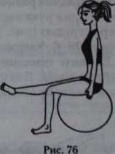
В. п. — сидячи на м'ячі, прес напружений, спина пряма, грудна клітина розгорнута, плечі опущені, руки на м'ячі. Випряміть одну ногу вперед і розгорніть внутрішньою стороною стегна вгору, стопою назовні (рис. 76). Коліно трохи зігнуте. Повільно піднімайте і опускайте ногу, утримуючи баланс на м'ячі. Дихайте рівно. Для збільшення навантаження використайте фітнес-манжети для щиколоток.
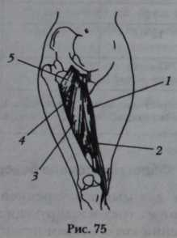

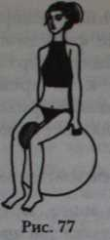
Вправа № 49. Стискання м'яча. В. п. — сидячи на фітболі. Коліна під прямим кутом. Ступні рівно стоять на підлозі. Спина пряма прес напружений, грудна клітка розгорнута. Затисніть між колін маленький пружний м'ячик типу тенісного (рис. 77). Зі зусиллям стисніть його і затримаєтеся на 5 секунд. Потім ослабте тиск. Повторіть. Стежте, щоб коліна були точно над щиколотками і на одній лінії з тазостегновими суглобами. Для збільшення навантаження поставте ноги на носки.

Вправа № 50. Боковий підйом м'яча. В. п. — лежачи на боці, ноги випрямлені, м'яч стиснутий стопами. Для утримання рівноваги при виконанні вправи одна рука випрямлена під головою, інша перед грудьми (рис. 78 а). На видиху підніміть м'яч (рис. 78 б). Утримайте 15 рахунків і на вдиху опустіть. Тримайте тулуб у бічній позиції, не завалюйтеся назад. Для підйому м'яча при підйомі використайте силу привідних м'язів стегон.
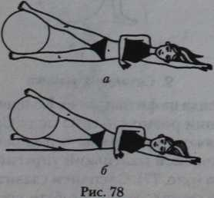

4.4. Вправи для розвитку гнучкості, що використовують у заключній частини заняття фітбол-гімнастикою та динаміка їх виконання в умовах системи фізичного виховання студентів вищих навчальних закладів

До занять фітбол-гімнастикою треба підходити функціонально і приділяти увагу розвитку не лише сили та витривалості але і гнучкості, рівноваги, спритності.
Вправи на розвиток гнучкості на фітболі допоможуть звільнитися від напруги м'язів, нададуть гнучкість хребту, поліпшать осанку і забезпечать необхідну для нормального функціонування усього організму рухливість суглобів плечей, рук і ніг, допоможуть розвинути координацію та навчать розслаблятися. Унікальність запропонованих вправ в тому, що, виконуючи їх, доводиться постійно утримувати рівновагу, тому окрім гнучкості розвивається і спритність, і стійкість, і координація, і навіть, загальна витривалість і сила м’язів всього тіла, а не якійсь його певній частині у момент утримання положення. Нижче приведені три самостійні фізкультурно-оздоровчі комплекcи вправ з використанням фітбола, що вирішують різні завдання. Кожен із запропонованих комплексів можна виконувати повністю як самостійне тренування або робити окремі рухи кожного разу після виконання силової вправи або кардіозаняття [9; 28; 52].
Вправи на розвиток гнучкості не повинні викликати хворобливих відчуттів, оскільки при цьому може виникнути рефлекторно-захисна напруга м'язів, що заважає відновленню рухливості в суглобах. Тому краще всього уникати напруги м'язів під час розтягування. Контролювати напругу та розслаблення допоможе правильне дихання. Приймаючи початкове положення, зробіть глибокий вдих, потім на видиху потягніть потрібний м'яз. У кінцевій точці кожного руху затримуйтеся на 15 рахунків, щоб м'язи встигли розслабитися і максимально розтягнутися. Якщо відразу прийняти кінцеве положення важко, ви можете робити це поступово, просуваючись маленькими кроками. Особливо це стосується тих вправ, які охоплюють відразу декілька м'язів. Виконуючи вправи, концентруйтеся на своїх відчуттях. Так ви навчитеся відчувати власне тіло.
Частота занять. Щоб отримати значного поліпшення гнучкості, необхідно займатися як можна частіше, а краще щодня, виконуючи вправи на розвиток гнучкості на прикінці кожного тренування, або присвячувати розвитку гнучкості усе заняття. Наприклад, 2-3 рази в тиждень виконувати один із запропонованих комплексів вправ для розтягування м’язів, по 1 підходу кожних вправ на розтягування у зазначеному порядку. Подібні заняття особливо корисні, якщо основну частину робочого часу ви проводите в сидячому положенні і тому страждаєте болями в області шиї, спини або попереку. Щоб не втрачати наявний рівень гнучкості, виконувати вправи для розвитку гнучкості м’язів потрібно як мінімум 3 рази в тиждень.
Тривалість. Тривалість занять залежить від часу утримання кожнї вправи у положенні розтягування і від кількості вправ, що виконуються, тому тренування гнучкості може тривати і 3 хвилини, і 40 хвилин. Усе залежить від бажання, наявності вільного часу, настрою. Можна присвятити вправам на розтягування все заняття і виконати усі 3 комплекси один за іншим, тоді ваше заняття триватиме приблизно 30 хвилин, або робити вправи на розвиток гнучкості у заключної частини заняття після основної роботи на кожному тренуванні. При такому варіанті вправи на розвиток гнучкості виконуються від 3 до 15 хвилин.
Розминка і заминка. Легше виконуватиме вправи на гнучкість, якщо заздалегідь розігрітися так, щоб сухожилля і м'язи стали еластичнішими і можна було ефективно і безпечно їх розтягувати. Найбільш відповідні вправи для розминки перед розтягуванням — ходьба з роботою рук, сидячи на м'ячі; перекати на м'ячі; обертання тазом; нахили з м'ячем з положення стоячи. В якості заминки на тренуваннях гнучкості можна виконувати дихальні вправи лежачи на м'ячі.
Запропонований комплекс дозволить цілеспрямовано крок за кроком розтягнути кожну групу м'язів окремо. Йому можна присвятити окреме заняття. В цьому випадку, перед його початком слід виконати 5-хвилинну кардіорозминку. Інший варіант — здійснювати потрібне розтягування після роботи певного м'яза. Наприклад, після вправи для зміцнення м’язів спини зробити розтягування м'язів спини або після силової вправи на біцепси — розтягування для двохголових м'язів рук. Програми, що містять вправи на розтягування м’язів йдуть одна за іншою відповідно до послідовності приведених силових комплексів. Усі рухи виконувати повільно, делікатно розтягуючи м'язи і роблячи видих при їх максимальному розтяганні.

Програма № 1 (вправи № 51 – 61).
Вправа № 51. Руки. Для біцепсів. В. п. − стоячи, ноги на ширині плечей, спина пряма, живіт втягнутий. Фітбол тримати перед собою на витягнутих руках (рис. 79). Опустіть кисті вниз. Лікті при цьому мають бути максимально випрямлені. Під тяжкістю м'яча біцепси розтягуватимуться. Ви повинні відчути розтягування в зоні між ліктями і плечима. Утримайте розтяжку 15 рахунків і поверніться у вихідне положення. Зробіть іншою рукою.

Вправа № 52. Для трицепсів. В. п. — те ж. Спочатку підніміть м'яч над головою, руки прямі. Потім зігніть руки у ліктях так, щоб м'яч виявився за головою, а лікті були спрямовані точно вгору і розташовувалися паралельно (мал. 80). Під тяжкістю м'яча м'язи, розташовані на задній поверхні рук, тобто трицепси, будуть розтягуватимуся. Затримайтеся в цьому положенні деякий час, намагаючись не піднімати плечі, потім поверніться у вихідне положення.

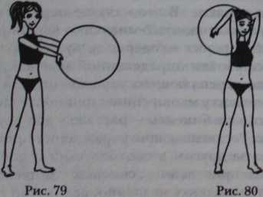

Вправа № 53. М’язи груди і плечей. В. п. — стоячи, ноги на ширині плечей, м'яч на витягнутих руках за спиною. На видиху максимально підніміть м'яч вгору так, щоб відчути разтягнення в ділянці грудей (рис. 81). Утримуйте розтяжку 15 рахунків і поверніться у вихідне положення. Повторіть 2-5 рази.
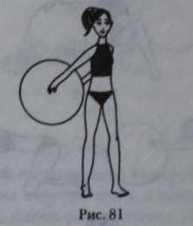

Вправа № 54. М’язи преса. В. п. — стоячи на колінах у м'яча, лікоть на м'ячі (рис. 82 а). Випрямити одну ногу, відкинутися на м'ячі і розпрямити одну руку назад вгору. Інша рука підтримує голову. Стегна розгорнуті вперед. Повернути голову до пальців витягнутої руки. Те ж в інший бік (рис. 82 5).

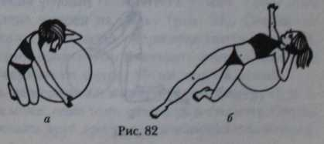

Вправа № 55. М’язи спини і плечей. В. п. — сидячи на підлозі, ноги в V -подібному положенні. Коліна зігнуті, але не блоковані. М'яч перед собою, руки на м'ячі (рис. 83). Вигнувши спину, повільно перекочувати м'яч з одного боку в інший. Для більшого розтягування випрямити ноги і опустіть лопатки.
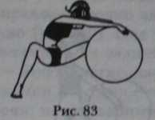

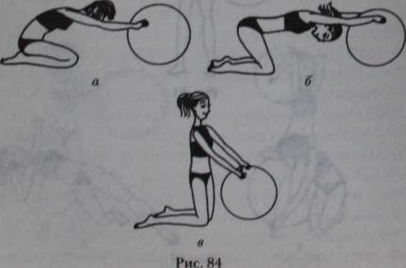
Вправа № 56. Для м'язів — розгиначів спини і плечей. В. п. — сидячи на колінах, руки на м'ячі, спина трохи вигнута (рис. 84 а). М'яч відкочується вперед, спина випрямляється, спина і плечі розтягуються (рис. 84 б). Уникайте тиску усієї маси тіла на руки і плечі. Утримуйте вагу на стегнах і колінах, живіт втягнутий, плечі розслаблені. Спрощений варіант: при зайвій вазі початкове положення — стоячи на колінах (рис. 84 в).

Вправа № 57. М’язи сідниць. В. п. – лежачи на підлозі, стопи – на м'ячі. Праву стопу поставте на ліве коліно. Лівою стопою підкотите м'яч до сідниць (рис. 85 а). Потягніться коліном зігнутої ноги до м'яча. Спина і стегна притиснуті до підлоги (рис. 85 б). Те ж іншою ногою.
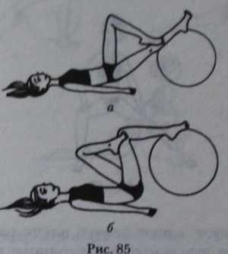

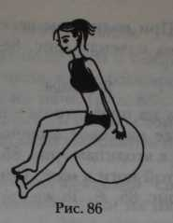
Вправа № 58. Ноги. Для задньої поверхні стегон. В. п. — сидячи на м'ячі, стопи на ширині плечей, спина випрямлена, живіт втягнутий, плечі розпрямлені. Для утримання рівноваги руками зіпріться об м'яч. Одна нога поставлена вперед на п'яту (рис. 86). Злегка відкотіться на м'ячі назад, утримуючи спіну увігнутої, до тих пір, поки не відчуєте розтягування задньої поверхні стегна. Те ж іншою ногою.

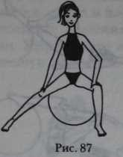
Вправа № 59. Для внутрішньої поверхні стегон. В. п. — сидячи на м'ячі, одна нога відведена убік. Стопи паралельно один одному, носки спрямовані вперед. Спина увігнута, живіт втягнутий, плечі розпрямлені. Якщо ви не відчуваєте достатнього розтягування м'язів внутрішньої поверхні стегна, нахиліться вперед, не згинаючи спину (рис. 87).

Вправа № 60. Для передньої поверхні стегон. В. п. — лежачи на м'ячі, голова і лопатки на м'ячі, коліна зігнуті під прямим кутом, тулуб паралельно полу. Одну ногу підтягнути до м'яча, підвести п'яту, потягнутися коліном до підлоги (рис. 88). Стегна нерухомі, утримуються напругою сідниць. Ви повинні відчути розтягування передньої поверхні стегна. Те ж з іншої ноги.
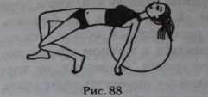

Вправа № 61. Для м'язів-згиначей стегон. В. п. — спираючись на м'яч, коліно на полу, руки на м'ячі. Права нога виводиться вперед до рівня плечей, кут між гомілкою і стегном повинен складати 90° (рис. 89 а). Спираючись на лікті, відірвіть коліно від підлоги і відчуйте розтягування у верхній частині стегна. Носок в упорі на підлозі (рис. 89 б). Те ж іншою ногою. Полегшений варіант — носок розслаблений і лежить на підлозі, нога, м’язи якої розтягуються, не відривається від підлоги (рис. 89 в).
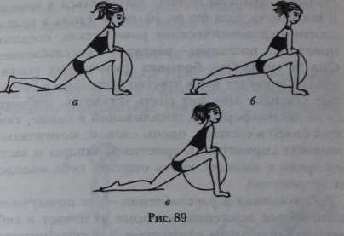

Програма № 2 (вправи № 62 – 66).
Вправи в розслабленому стані, тобто рекреаційні вправи — так по-науковому називаються рухи, які включає наступна програма. Вправи на розвиток гнучкості, що дають ефект «релаксу», тобто фізичного та психічного розслаблення, на еластичному і нестійкому фітболі при правильному виконанні забезпечується повне розслаблення м'язів і, крім того, розвиває відчуття стійкості. Для цього треба навчитися вірно виконувати усі рухи, тоді ефект від гімнастики буде максимально позитивним: психічна та фізична рівновага.
Виконувати вправи потрібно одну за іншою, плавно переходячи від руху до руху. Дихання при цьому має бути рівним і глибоким, тому що правильне дихання допомагає розслаблятися. На відміну від інших варіантів вправ на розвиток гнучкості, розслаблююча гімнастика, що проводиться з використанням фітбола, дасть змогу тим, хто займається потягнути не лише великі поверхневі м'язи, але і дрібні глибокі, що поширені вправи на розвиток гнучкості не задіють. Отже, від міри розслаблення внутрішніх м'язових шарів залежить здоров'я хребта і суглобів. Від їх стану залежить гармонійний розвиток м’язів усього тіла і те, наскільки стійким виявиться результат занять будь-яким видом фізкультурно-оздоровчих технологій.

Вправа № 62. Прогин на м'ячі. В. п. — сидячи на м'ячі (рис. 90 а). Пересуваючи ноги (рис. 90 б), прокотитеся вперед в положення глибокого напівприсяду (рис. 90 в). Підніміть руки і прогніться назад (рис. 90 г). Кінцеве положення: м'яч під попереком, стопи на ширині плечей на підлозі, ноги прямі (рис. 90 д). Якщо положення для вас зручне, відкиньте голову та руки назад, розслабтесь. Можна розташувати руки за головою та підтримувати ними голову. При виконанні цієї вправи розтягуються м'язи живота, м'яза спини та шиї, м'яза плечей, згиначі стегон, розвантажується хребет.

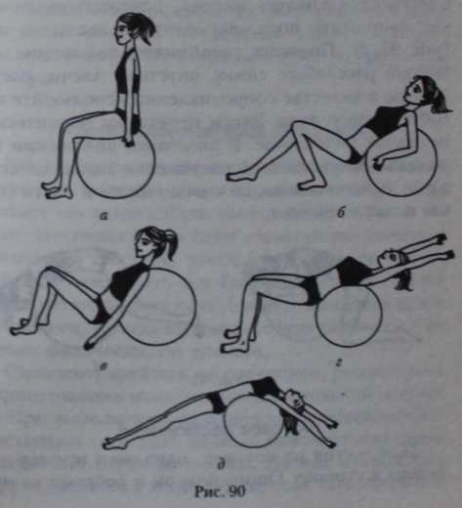
Вправа № 63. Вигинання спини. В. п. — стоячи на колінах, ноги на ширині плечей, обіпріться носками в підлогу, шия розслаблена. Обхопіть м'яч і розслабте поперек (рис. 91 в). Відштовхніться вперед, прокотіться на м'ячі, випряміть ноги, перемістіть лікті на підлогу (рис. 91 б). Прийміть стійке положення, на видиху розслабте спину, опустіть плечі, розтягніться, в якості опору використайте вагу власного тіла. Потім перекатом поверніться в початкове положення. У кінцевому положенні ви повинні відчути розтягування м'язів по усій довжині хребта, від шиї до нижньої частини спини і м'язів сідниць.

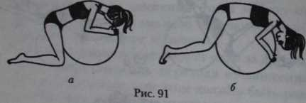

Вправа № 64. Бічне розтягування. В. п. — стоячи на колінах, одна нога пряма, відведена убік. Опора стегном і ребрами на м'яч (рис. 92 а). Відштовхніться ногою убік і відкотіться на фітболі до положення лежачи на боці. Рука над головою (рис. 92 б). На видиху розтягніться, використовуйте власну вагу тіла. Поверніться в початкове положення. Те ж в інший бік. При виконанні вправи розтягуються м'язи спини, плечей, косі м'язи живота. У кінцевому положенні при відведенні руки назад — м'язи грудей.
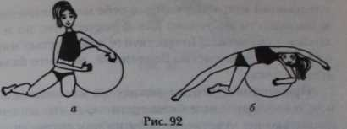

Сконцентруйтеся на рухах, розслабтеся і приготуйтеся наповнитися живильною енергією. При виконанні вправ спробуйте відчути своє тіло єдиним цілим від кінчиків пальців ніг і рук до голови. На мить відкрийтеся світу і злийтеся з ним воєдино для того, щоб в наступну мить виявити в собі необмежені можливості не лише для фізичного, але й духовного розвитку. Відчуйте себе частиною світу, відчуйте досконалість Всесвіту, знайдіть баланс душі та тіла.
Уявіть, що ви лежите на маленькій земній кулі, круглій і беззахисній, і що від того, наскільки ви почуваєте себе на ній гармонійно, залежить не лише ваша подальша доля, але і майбутнє усього живого, що є на кулі. Ви — в самому серці Землі. І як можна в такий знаменний момент життя думати про щось інше, або, наприклад, про те, що завтра знову рано вставати! І нехай ця дія здається вам смішною, але якщо вона хоч на долю секунди дозволить вам забути про побутові справи і щоденну рутину, то це вже маленька перемога над власною втомою, лінню і нудьгою! Отже, наповніться енергією Всесвіту, наберіться сил для нових цікавих справ, лежачи на круглій кулі! Адже завдання будь-якої вправи не лише зробити тіло граціозним і струнким, але і відчути в собі згоду з навколишнім світом. Цим комплексом з двох рухів можна закінчувати будь-яке заняття.

Вправа № 65. Міст на спині. Сядьте на м'яч, а потім, спираючись на нього руками і роблячи невеликі кроки вперед ногами, перекотитеся на поперек. Прогніться в спині, заведіть руки за голову, випряміть ноги, закрийте очі, зосередьтесь на розслабленні м’язів тіла (рис. 93). Зробіть глибокий повний вдих і відчуйте, як повітря наповнює спочатку вашу грудну клітину, потім заповнює живіт. Розслабте руки, плечі, м'язи шиї та грудей, м'язи живота, ніг. Повільно вдихайте і видихайте повітря, відчуйте, як під тяжкістю власного тіла ви все більше і більше розтягуєтеся на м'ячі. Зробіть глибокий вдих, повільно поворушіть пальцями рук і ніг, потягніться і розплющте очі. Зігніть ноги в колінах, перекотіться на лопатки і, спираючись руками на м'яч, підніміться та сядьте. Сидячи на м'ячі, через сторони потягніться руками вгору, зробіть глибокий вдих, плавно опустіть руки вниз, зробіть різкий видих.
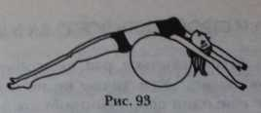

Вправа № 66. Міст на животі. З положення стоячи на колінах перед м'ячем ляжте на м'яч животом. Розслабте усі частини тіла: руки, плечі, шию, м’язи ніг, м’язи спини, при цьому повільно дихаєте (рис. 94). Зробіть глибокий вдих і розтягніться на м'ячі, повільно потягніться руками вперед, ногами назад. Затримайтеся в цьому положенні 1-2 хвилини, а потім різко видихніть повітря з живота і грудей. Поверніться в положення стоячи на колінах. Потягніться через сторони руками вгору, зробіть вдих, плавно опустите руки — видих. Заняття закінчене.
Цей комплекс складається з шести нових нескладних вправ широкого спектру дії — працює велика кількість м'язів. Він допоможе вам стати сильніше і гнучкіше, якщо ви будете приділяти заняттям всього 5 хвилин в день. На першому етапі навантаження від вправ з цього комплексу буде достатнім. Тому що первинним завданням буде набути впевненості у власних силах і відчути зацікавленість до занять. Через 4 тижні, коли ваше тіло буде готове до більш високих навантажень, потрібно зробити складніше завдання. Доповніть заняття іншими вправами на фітболі, збільште тривалість розминки й обтяжень. Це дозволить успішно удосконалювати фізичні якості.
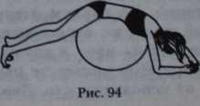

Програма № 3 (вправи № 67 −71).
На першому етапі, виконуючи запропонований комплекс, тій, хто займається, опанує правильну техніку рухів на м'ячі та навчиться володіти своїм тілом, при цьому приведете м'язи в тонус і позбавиться від нерухомості. Рухи допоможуть зміцнити м'язи спини, пресу, поліпшити відчуття рівноваги та поставу. Складніші цілеспрямовані вправи на другому етапі допоможуть розвинути координацію рухів, силу і гнучкість кожної групи м'язів окремо.
Розклад занять. Виконуйте комплекс впродовж перших 4 тижнів, займаючись 3 рази в тиждень. Поступово підвищуйте навантаження, додаючи в заняття нові вправи на фітнес-м'ячі.
Розминка і заминка. Комплекс побудований відповідно до всіх норм оздоровчого фітнес-заняття. Він починається з інтенсивних кардіовправ, а закінчується вправами на розвиток гнучкості.
Кардіонавантаження. Поступово доведіть число кардіозаняття до 3-5 разів на тиждень, а тривалість — до 30-45 хвилин. Якщо це не реально, розбийте їх на 10-15-хвилинні міні-розминки впродовж дня. Якщо ви виконуєте будь-яку сидячу роботу, то сидіть на фітнес-м'ячі, а не на стільці або в кріслі, сміливо зараховуйте усе це в тренувальний час. Навіть якщо просто сидіти на м'ячі, то працюють скелетні м'язи і покращується фізична форма.
Підходи і повтори. Виконання усього комплексу займе 5 хвилин. Кожне повторення слід утримувати 3-5 секунд. Розпочніть з виконання одного підходу з 15 повторів кожної вправи. Потім робіть 2 підходи з 8 повторів кожної вправи, додаючи щодня по 2 повтори. Через тиждень виконуйте 2 підходи з 15 повторів, відпочиваючи між підходами по 60 секунд. Потім робіть 3 підходи по 8-15 повторів, відпочиваючи між підходами по 45 секунд.
Вправи. Розминка. Усі вправи цього комплексу виконуються з основного положення — сидячи на м'ячі (див. рис. 16 на с. 22). В якості розминки виконуйте вправи, що задіяні в комплексі. Відірвіть п'яти від підлоги, підніміть руки (див. рис. 8 а). Відхиліться назад – м'яч просувається вперед (див. рис. 8 б). Нахиліться вперед, руки вниз і назад – м'яч просувається назад. Носки підняті, вага тіла зосереджена на п'ятах. При нахилі назад – видих, при нахилі вперед – вдих. Чим більше ви відхиляєтеся назад, тим важче навантаження на м’язи.
Вправа № 67. М’язи преса. З положення сидячи на м'ячі, крокуйте вперед. Корпус відхиляється назад, м'яч викочується під спину до тих пір, поки він не виявиться під середньою частиною спини (рис. 95 а). В. п. — лежачи на м'ячі, руки за головою, лікті в сторони, погляд в стелю. Сідниці притиснуті до м'яча. Стегна і плечі підведені і напружені. Коліна зігнуті під кутом 90°. Стопи щільно притиснуті до підлоги. Спираючись спиною на м'яч і напружуючи прес, підведіть плечі і голову як можна вище. При цьому утримуйте лікті в сторони і не напружуйте шию, для цього уникайте руху підборіддя до грудей (рис. 95 6). На підйомі робіть видих, при опусканні – вдих. Для посилення навантаження, у момент підйому плечей, злегка підводьте стегна вгору, напружуючи нижню частину живота.
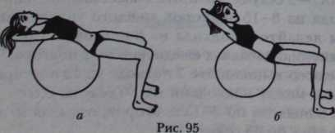

Вправа № 68. М’язи, що забезпечують рівновагу. В. п. — сидячи на м'ячі, руки перед собою, кисті разом (рис. 96 а). Ноги переміщаються вперед, корпус відхиляється назад (рис. 96 б), м'яч підкочується під голову. Виведіть руки за голову, утримуючи баланс. Коліна зігнуті під кутом 90° (мал. 96 в). Ноги і стопи паралельні, стегна розлучені в сторони. Підніміть одну ногу і випряміть коліно (рис. 96 г). Утримуйте позицію як можна довше. Опустіть ногу і повторіть те ж іншою ногою. Закінчуючи вправу, поверніться в початкове положення або розслабте і опустіть стегна вниз.

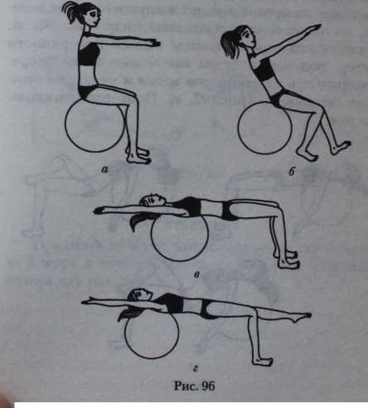

Вправа № 69. М’язи сідниць. В. п. — голова, плечі і верхня частина спини спираються на м'яч, стопи розташовані під щиколотками і щільно притиснуті до підлоги, стегна опущені, руки по сторонах від м'яча торкаються підлоги для утримання балансу (рис. 97 а). Помістіть ліву щиколотку на праве коліно і опустіть ліве коліно до положення паралельно підлозі (рис. 97 6). Стискаючи сідниці і м'язи задньої поверхні стегон, підніміть стегна як можна вище вгору. Затримайтеся на деякий час і повільно опустіть стегна вниз (рис. 97 в). Повторіть кілька разів.
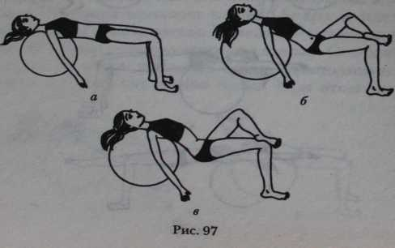

Вправа № 70. М’язи, що забезпечують правильну поставу. Ця вправа зміцнює м'язи пресу, нижнього і середнього відділів спини, а також задіє м'язи сідниць, внутрішньої і зовнішньої поверхні стегон. Благотворно впливає на розвиток м'язового корсета, що формує правильну осанку. Помістіть фітнес-м'яч впритул до стіни. Сядьте на нього і, переступаючи, опуститеся вниз, щоб зайняти початкове положення: прямі ноги спираються на п'яти, спина і сідниці — на м'яч (рис. 98 а). Підніміть стегна так, щоб тіло утворило пряму лінію від плечей до п'ят, і напружте прес. Зведіть і опустіть лопатки (рис. 98 б). Затримайтеся на 5 рахунків. Потім повільно поверніться у вихідне положення, не прогинаючись в попереку, і також затримаєтеся на 3 рахунки. Повторіть необхідну кількість разів.

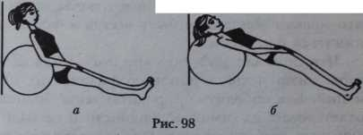

Вправа № 71. Вправи на розвиток гнучкості. Прогнутися на фітболі, утримуючи відчуття розтягування м’язів принаймні впродовж 30 секунд (див. рис. 93 і пояснення для рис. 90).
Таким чином, вище наведені вправи не охоплюють всього різноманіття існуючих вправ та комплексів вправ з використанням фітбола, але їх достатньо для того, щоб сформувати комплекси з фітбол-гімнастики різних напрямів, комбінувати ці комплекси вправ між собою відповідно до поставленої мети фізкультурно-оздоровчого заняття зі студентами вищого навчального закладу.

5. МУЗИЧНИЙ СУПРОВІД НА ФАКУЛЬТАТИВНИХ ЗАНЯТТЯХ ФІТБОЛ-ГІМНСТИКОЮ В УМОВАХ СИСТЕМИ ФІЗИЧНОГО ВИХОВАННЯ СТУДЕНТІВ ВИЩИХ НАВЧАЛЬНИХ ЗАКЛАДІВ

Акустична система дає змогу використовувати музичний супровід для фізкультурно-оздоровчих програм та занять як зі спортивним обладнанням так і без нього. За спеціальними комп’ютерними програмами викладачі фізичного виховання вищих навчальних закладів складають фонограми музичного супроводу, які можна використовувати на заняттях фізичним вихованням. При підборі музичного супроводу викладачам фізичного виховання треба керуватися принципами, що надають можливість ефективно використовувати музику. Це принцип урахування психовікових особливостей студентської молоді, характер рухів, що виконуються, художньо-естетичні вимоги до якості звучання музичного твору, відсутність одноманітності музичних творів тощо. Для того, щоб викладачеві фізичного виховання використовувати музичний супровід ефективно, створювати емоційний фон, підвищувати мотивацію до регулярних занять засобами відповідного музичного супроводу, треба враховувати напрям заняття з використанням фітболу (аеробний, силовий, розслаблюючий), який викладач фізичного виховання буде використовувати. Це може бути основа під конкретне заняття, спеціально підібрані засоби музичної виразності під конкретні вправи, відволікання від монотонності вправ, концентрації на тілесних відчуттях тощо [8; 39].
Завданням викладача фізичного виховання вищого навчального закладу є навчити студентів використовувати такого роду спортивне обладнання як фітбол, акустичну систему за призначенням, дотримуючись загальних і спеціальних правил їх використання.
Представлені вище фізичні вправи з використанням фітбола виконувалася у музичному супроводженні таких музичних творів, що в англійської редакції виглядають так:
- Madonna feat. LMFAO & Nicki Minaj - Give Me All Your Luvin’ (Remix)
- Andrew Spencer - Hippie Dreams (MoveTown Remix Edit)
- Frisco Disco feat. Ski - One Way Ticket (Radio Version)
- Amna - She Bangs (Radio Edit)
- Erema feat DJ Ihlas Nugmetov - Lambadamaniya Klaas feat.
- Carlprit - Do What You Do (Radio Edit)
- Rihanna - You Da One (Dave Aude Radio Edit)
- Bob Sinclar feat. Sophie Ellis-Bextor - Rock With You (Clean Version)
- Іtaka - Pussy Lover (Radio Edit)
- Kelly Clarkson - Stronger (Project 46 Radio Edit)
- Bros Project - Ecstasy (Radio Edit)
- Іgor Bagdasar - Ola-Ola
- Rene Rodrigezz vs DJ Antoine feat Me Yankoo - Shake 3x

На сьогодні, у зв’язку з великим розвитком інформаційного поля, мережі Інтернет, дуже багато спеціальних сайтів, що пропонують вибір музичних творів як вітчизняного, так й іноземного походження. Виходячи з цього, викладач має змогу підібрати музичний супровід безпосередньо для конкретного заняття та групи студентів.

6. НАОЧНИЙ ПРИКЛАД ФІЗИЧНИХ ВПРАВ ФАКУЛЬТАТИВНОГО ФІЗКУЛЬТУРНО-ОЗДОРОВЧОГО ЗАНЯТТЯ З ФІТБОЛ-ГІМНАСТИКИ ДЛЯ СТУДЕНТІВ ВИЩИХ НАВЧАЛЬНИХ ЗАКЛАДІВ З СЕРЕДНІМ ТА ВИСОКИМ РІВНЕМ ФІЗИЧНОЇ ПІДГОТОВЛЕНОСТІ*

Основні (базові) положення запропонованого комплексу фітбол-гімнастики.
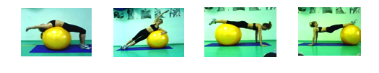

Двофазні вправи для м'язів преса з використанням фітбола

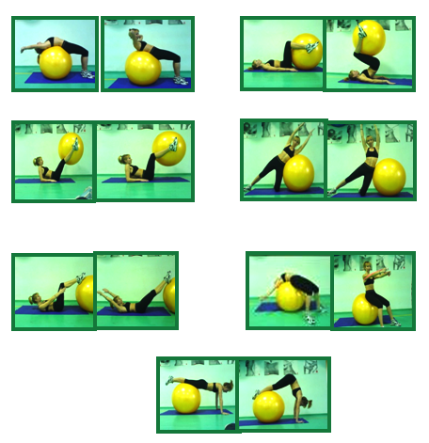

Двофазні вправи для м'язів спини з використанням фітбола
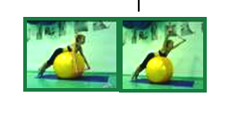

Функціональні двофазні вправи
з використанням фітбола

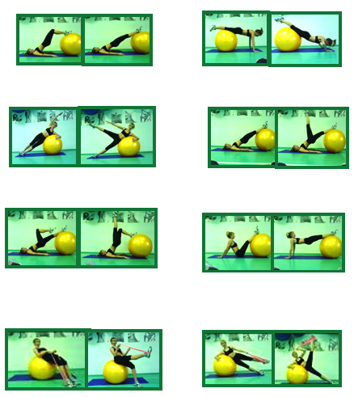

Функціональні багатофазні вправи
з використанням фітбола

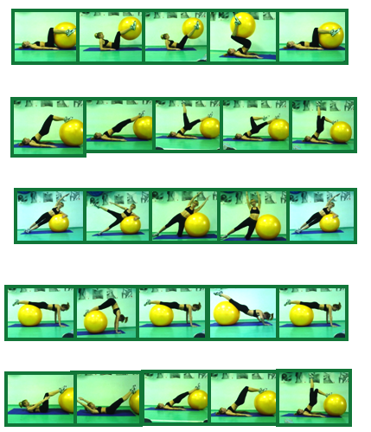

7. ОСНОВНІ ПРАВИЛА ТЕХНІКИ БЕЗПЕКИ НА ФАКУЛЬТАТИВНИХ ЗАНЯТТЯХ ФІЗИЧНОГО ВИХОВАННЯ З ФІТБОЛ-ГІМНАСТИКИ

Техніка безпеки на оздоровчих практичних заняттях з фізичного виховання – важливий фактор для забезпечення гарного самопочуття та фізичного здоров’я тих, хто тренується.
До факультативних занять з фітбол-гімнастики допускаються студенти, які пройшли інструктаж з охорони праці, медичний огляд і не мають протипоказань за станом здоров'я.
При проведенні факультативних занять з фітбол-гімнастики дотримуватися правил поведінки, розкладу навчальних занять, встановлені режими занять та відпочинку.
Факультативні заняття з фітбол-гімнастики повинні проводитися в спортивному одязі та спортивному взутті з неслизькою підошвою.
При проведенні факультативних занять з фітбол-гімнастики має бути медична аптечка, укомплектована необхідними медикаментами та перев'язувальними засобами для надання першої допомоги при травмах.
Керівник занять і студенти зобов'язані дотримуватися правил пожежної безпеки, знати місця розташування первинних засобів пожежогасіння.
Про кожний нещасний випадок зі студентом керівник занять зобов'язаний негайно повідомити адміністрацію установи, надати першу долікарську допомогу потерпілому.
У процесі занять керівник і студенти повинні дотримуватися безпечної техніки проведення заняття, носіння відповідного спортивного одягу і спортивного взуття, правила особистої гігієни.
Особи, які допустили невиконання або порушення інструкції з охорони праці, притягуються до дисциплінарної відповідальності відповідно до правил внутрішнього трудового розпорядку і, при необхідності, піддаються позачергової перевірки знань норм і правил охорони праці.
При організації факультативних занять з фітбол-гімнастики забезпечення техніки безпеки є обов’язком викладача (технічного персоналу та керівників закладу), якої він повинен чітко дотримуватися до, під час та після занять.
Перед початком заняття викладач повинен обов’язково провести інструктаж з техніки безпеки для початківців. Текст таких інструкцій повинен знаходитися на видному місці в залі, роздягальнях, надрукованим на буклетах з розписом занять.
Інструкція з техніки безпеки факультативних занять з фітбол-гімнастики складається зі зовнішніх та внутрішніх факторів та рекомендацій:

Зовнішні:
– відповідність спортивного залу;
– доцільний вибір оздоровчого навантаження;
– справність спортивного інвентарю (у даному випадку накачані м’ячі, відсутність гострих предметів на підлозі) та його відповідність фізіологічним характеристикам (параметрам тіла) тих, хто займається;
– відповідність спортивного одягу та взуття на факультативних занять з впровадженням ігрових форм тих, хто займається (у даному випадку спортивний одяг не повинен бути широким, щоб не заважати вправам на фітболі та запобігти травматизму);
– кваліфікація викладача.
Внутрішні:
– відсутність хворобливого стану та захворювань серцево-судинної, дихальної систем, опорно-рухового апарату тих, хто займається в основній групі;
– відсутність травм або повне відновлення після отриманої травми, якщо вона була у студентів основної групи;
– рівень складності вправ, що відповідає фізичному стану тих, хто займаються;
– достатня загальна тренованість та розвиток фізичних якостей;
– правильність техніки виконання рухів;
– дотримання рекомендацій щодо величини, об’єму й інтенсивності навантаження.
Рекомендації:
– не запізнюватися на заняття (запізнення понад 10 хв. небезпечне для здоров’я того, хто займається);
– перед початком відвідування практичних занять необхідно пройти медичний огляд та функціональне тестування;
– при виконанні вправ слід дотримуватися встановленої дистанції стосовно один до одного;
– вживати їжу за 1,5 годин до і після занять (жувати гумку під час занять категорично заборонено);
– у процесі факультативних занять з фітбол-гімнастики можна пити воду, яка повинна бути очищеною та нехолодною, а об’єм не перевищувати 0,5 літра;
– не рекомендується застосовувати велику кількість косметики, з сильним запахом парфумів та дезодорантів;
– не рекомендується на спортивному одязі мати гострі пряжки, залізні предмети, таки прикраси, що можуть проколоти фітбол і задіяти травматизму;
– після закінчення виконання вправ інвентар необхідно повернути у вихідне положення;
– після закінчення занять слід ретельно оглянути місце проведення занять і, якщо виявлено недоліки, усунути їх;
– пройти попередній інструктаж та поставити підпис у спеціальному журналі.

8. Практичне заняття № 1

Тема: «Оздоровче тренувальне заняття з фітбол-гімнастики № 1»
Мета: Сприяння з допомогою фізичних вправ з використанням фітбола позитивному впливу на психічну, фізіологічну та рухову функції студентів. Створення уяви про рухові дії з фітболом. Початкове розучування.
– методична: підвищення загальної працездатності організму, розвиток фізичних якостей, формування правильної постави, тренування рівноваги та координації, формування рухових умінь.
– дидактична:
• навчальна: розвиток і удосконалення вмінь і навичок: створення моделі рухових дій з фітболом; впровадження вправ з використанням фітбола; закріплення основних елементів техніки вправ фітбол-гімнастики; розвиток фізичних якостей.
• розвивальна: заохочувати студентів до постійних занять фізичним вихованням та свідомого ставлення до зміцнення свого здоров’я.
• виховна: сприяти розвитку сили, гнучкості, рівноваги, правильної постави; реалізувати біологічну, соціальну та духовну потребу в руховій активності; отримати задоволення від занять фітбол-гімнастикою; сформувати активно-позитивне відношення до занять з фізичного виховання.
• оздоровча: сприяти зміцненню систем організму, які несуть головне навантаження при виконанні вправ фітбол-гімнастиці, поліпшати психічний та емоційний стан студентів.
Вид заняття: практичне.
Тип заняття: мотиваційно-підготовче: опанування новими знаннями, вміннями та навичками.
Засоби навчання: загально-розвиваючі фізичні вправи, спеціально-підготовчі фізичні вправи і такі, що підводять до окремих вправ.
Форми та методи проведення заняття:
– при організації занятій: групової, індивідуальний;
– при повторенні техніки: пояснення, показ, повторний, цілісної вправи, розподіленої вправи, розчленованої вправи.
– при розвитку фізичних якостей: рівномірний, повторний, змінний, інтервальний.
Обладнання: фітбол-м’ячі, гімнастичні мати, гантелі, акустична система.
Місце проведення: спортивний зал.
Час: 90 хвилин.
План-конспект заняття № 1
№ з/п | Зміст заняття | Дозу-вання  (хв.,сек.)) | Організаційно-методичні вказівки
Підготовча частина – 25 хвилин
1. | Шикування, привітання, переклик Завдання та зміст занять. Визначення початкового рівня частоти серцевих скорочень за 15 сек. | 2 | Правила поведінки та техніка безпеки на заняттях з фітбол-гімнастики. Опитування про самопочуття в стані покою і при навантаженні протягом занять.
2 | Актуалізація опорних знань: надати визначення поняттям «фізичні якості», «фітбол», «особисте здоров’я», «рівновага», «правильна постава». | 3
3. | Вчитися тримати рівновагу у вихідних положеннях на фітболі: сидячи, обличчям вниз, лежачі на м’ячі з опорою на руки, лежача на м’ячі обличчям нагору, бічні положення, обличчям вниз.  (вправи № 1-6) | 20
4. | Вправи на поновлення дихання. | 30″ | Темп повільний.
5. | Визначення ЧСС за 15 сек. | 15″ | 120-140 уд/хв.
Основна частина –50 хвилин
1. | Загальнорозвиваючи вправи (вправи № 7, №8, № 9, № 10, № 11, № 18) | 10 | Коротка інформація про техніку виконання.
2. | Силові вправи для м’язів рук, грудей (вправи № 19, № 21). 2-3 підходи по 20-25 повторень. | 10 | Студенти повинні знати та уміти тримати рівновагу при виконанні вправ на розвиток силових якостей.
3. | Силові вправи для преса, спини (вправи № 24, № 25). 2-3 підходи по 20-25 повторень. | 10
4. | Силові вправи для м’язів ніг (вправи № 46, № 47, № 48). 2-3 підходи по 20-25 повторень. | 10 | Опитування про самопочуття при навантаженні протягом занять.
5. | Вправи для розвиту гнучкості (вправи № 51-61). | 10
6. | Визначення рівня ЧСС за 15 сек. | 1сек. | ЧСС 150-170 уд/хв.
Заключна частина – 15 хвилин
1. | Підсумок заняття. Пояснення помилок. Коректування створеного уявлення про рухові дії з фітболом. | 10 | Встановлення ЧСС: 75-85 уд/хв..
2. | Прибирання спортивного обладнання. Прощання. Організова-ний вихід зі спортивного залу. | 5

9. Практичне заняття № 2

Тема: «Оздоровче тренувальне заняття з фітбол-гімнастики № 2»
Мета: Сприяння з допомогою фізичних вправ з використанням фітбола позитивному впливу на психічну, фізіологічну та рухову функції студентів. Створення уяви про рухові дії з фітболом. Початкове розучування. Закріплення і вдосконалення рухових дій заняття № 1.
– методична: підвищення загальної працездатності організму, розвиток фізичних якостей, формування правильної постави, тренування рівноваги та координації, формування рухових умінь.
– дидактична:
• навчальна: розвиток і удосконалення вмінь і навичок: створення моделі рухових дій з фітболом; впровадження вправ з використанням фітбола; закріплення основних елементів техніки вправ фітбол-гімнастики; розвиток фізичних якостей.
• розвивальна: заохочувати студентів до постійних занять фізичним вихованням та свідомого ставлення до зміцнення свого здоров’я.
• виховна: сприяти розвитку сили, гнучкості, рівноваги, правильної постави; реалізувати біологічну, соціальну та духовну потребу в руховій активності; отримати задоволення від занять фітбол-гімнастикою; сформувати активно-позитивне відношення до занять з фізичного виховання.
• оздоровча: сприяти зміцненню систем організму, які несуть головне навантаження при виконанні вправ фітбол-гімнастиці, поліпшати психічний та емоційний стан студентів.
Вид заняття: практичне.
Тип заняття: мотиваційно-підготовче: опанування новими знаннями, вміннями та навичками.
Засоби навчання: загально-розвиваючі фізичні вправи, спеціально-підготовчі фізичні вправи і такі, що підводять до окремих вправ.
Форми та методи проведення заняття:
– при організації занятій: групової, індивідуальний;
– при повторенні техніки: пояснення, показ, повторний, цілісної вправи, розподіленої вправи, розчленованої вправи.
– при розвитку фізичних якостей: рівномірний, повторний, змінний, інтервальний.
Обладнання: фітбол-м’ячі, гімнастичні мати, гантелі, акустична система.
Місце проведення: спортивний зал.
Час: 90 хвилин.

План-конспект заняття № 2
№ з/п | Зміст заняття | Дозу-вання  (хв.,сек.)) | Організаційно-методичні вказівки
Підготовча частина – 25 хвилин
1. | Шикування, привітання, переклик Завдання та зміст занять. Визначення початкового рівня частоти серцевих скорочень за 15 сек. | 2 | Правила поведінки та техніка безпеки на заняттях з фітбол-гімнастики. Опитування про самопочуття в стані покою і при навантаженні протягом занять.
2 | Актуалізація опорних знань: надати визначення поняттям «фізичні якості», «фітбол», «особисте здоров’я», «рівновага», «правильна постава». | 3
3. | Вчитися тримати рівновагу у вихідних положеннях на фітболі: сидячи, обличчям вниз, лежачі на м’ячі з опорою на руки, лежача на м’ячі обличчям нагору, бічні положення, обличчям вниз.  (вправи № 1-6, ). | 20
4. | Вправи на поновлення дихання. | 30″ | Темп повільний.
5. | Визначення ЧСС за 15 сек. | 15″ | 120-140 уд/хв.
Основна частина –50 хвилин
1. | Загальнорозвиваючи вправи (вправи № 7, №8, № 9, № 10, № 11, № 12, № 13, № 18). | 10 | Коротка інформація про техніку виконання.
2. | Силові вправи для м’язів рук, грудей (вправи № 19, № 20, № 21, № 22). 2-3 підходи по 20-25 повторень. | 10 | Студенти повинні знати та уміти тримати рівновагу при виконанні вправ на розвиток силових якостей.
3. | Силові вправи для преса, спини (вправи № 24, № 25, № 26). 2-3 підходи по 20-25 повторень. | 10
4. | Силові вправи для м’язів ніг (вправи № 45, № 46, № 47, № 48, № 49). 2-3 підходи по 20-25 повторень. | 10 | Опитування про самопочуття при навантаженні протягом занять.
5. | Вправи для розвиту гнучкості (вправи № 51-61). | 10
6. | Визначення рівня ЧСС за 15 сек. | 1сек. | ЧСС 150-170 уд/хв.
Заключна частина – 15 хвилин
1. | Підсумок заняття. Пояснення помилок. Коректування створеного уявлення про рухові дії з фітболом. | 10 | Встановлення ЧСС: 75-85 уд/хв..
2. | Прибирання спортивного обладнання. Прощання. Організова-ний вихід зі спортивного залу. | 5

10. Практичне заняття № 3

Тема: «Оздоровче тренувальне заняття з фітбол-гімнастики № 3»
Мета: Сприяння з допомогою фізичних вправ з використанням фітбола позитивному впливу на психічну, фізіологічну та рухову функції студентів. Закріплення і вдосконалення рухових дій занять № 1, № 2.
– методична: підвищення загальної працездатності організму, розвиток фізичних якостей, формування правильної постави, тренування рівноваги та координації, формування рухових умінь.
– дидактична:
• навчальна: розвиток і удосконалення вмінь і навичок: створення моделі рухових дій з фітболом; впровадження нових вправ з використанням фітбола; закріплення основних елементів техніки вправ фітбол-гімнастики; розвиток фізичних якостей.
• розвивальна: заохочувати студентів до постійних занять фізичним вихованням та свідомого ставлення до зміцнення свого здоров’я.
• виховна: сприяти розвитку сили, гнучкості, рівноваги, правильної постави; реалізувати біологічну, соціальну та духовну потребу в руховій активності; отримати задоволення від занять фітбол-гімнастикою; сформувати активно-позитивне відношення до занять з фізичного виховання.
• оздоровча: сприяти зміцненню систем організму, які несуть головне навантаження при виконанні вправ фітбол-гімнастиці, поліпшати психічний та емоційний стан студентів.
Вид заняття: практичне.
Тип заняття: мотиваційно-тренувальне: опанування новими знаннями, вміннями та навичками.
Засоби навчання: загально-розвиваючі фізичні вправи, спеціально-підготовчі фізичні вправи і такі, що підводять до окремих вправ.
Форми та методи проведення заняття:
– при організації занятій: групової, індивідуальний;
– при повторенні техніки: пояснення, показ, повторний, цілісної вправи, розподіленої вправи, розчленованої вправи.
– при розвитку фізичних якостей: рівномірний, повторний, змінний, інтервальний.
Обладнання: фітбол-м’ячі, гімнастичні мати, гантелі, акустична система.
Місце проведення: спортивний зал.
Час: 90 хвилин.

План-конспект заняття № 3
№ з/п | Зміст заняття | Дозу-вання  (хв.,сек.)) | Організаційно-методичні вказівки
Підготовча частина – 25 хвилин
1. | Шикування, привітання, переклик Завдання та зміст занять. Визначення початкового рівня частоти серцевих скорочень за 15 сек. | 2 | Правила поведінки та техніка безпеки на заняттях з фітбол-гімнастики. Опитування про самопочуття в стані покою і при навантаженні протягом занять.
2. | Тримати рівновагу у вихідних положеннях на фітболі: сидячи, обличчям вниз, лежачі на м’ячі з опорою на руки, лежача на м’ячі обличчям нагору, бічні положення, обличчям вниз.  (вправи № 1-6). | 10
3. | Кардіовправи (вправи № 14, № 15). | 12
4. | Вправи на поновлення дихання. | 30″ | Темп повільний.
5. | Визначення ЧСС за 15 сек. | 15″ | 120-140 уд/хв.
Основна частина –50 хвилин
1. | Загальнорозвиваючи вправи (вправи № 7, №8, № 9, № 10, № 11, № 12, № 13, № 18). | 10 | Коротка інформація про техніку виконання.
2. | Силові вправи для м’язів рук, грудей (вправи № 19, № 20, № 21, № 22). 2-3 підходи по 20-25 повторень. | 10 | Студенти повинні знати та уміти тримати рівновагу при виконанні вправ на розвиток силових якостей.
3. | Силові вправи для преса, спини (вправи № 24, № 25, № 26). 2-3 підходи по 20-25 повторень. | 10
4. | Силові вправи для м’язів ніг (вправи № 45, № 46, № 47, № 48, № 49). 2-3 підходи по 20-25 повторень. | 10 | Опитування про самопочуття при навантаженні протягом занять.
5. | Вправи для розвиту гнучкості (вправи № 51-61). | 10
6. | Визначення рівня ЧСС за 15 сек. | 1сек. | ЧСС 150-170 уд/хв.
Заключна частина – 15 хвилин
1. | Підсумок заняття. Пояснення помилок. Коректування створеного уявлення про рухові дії з фітболом. | 10 | Встановлення ЧСС: 75-85 уд/хв
2. | Прибирання спортивного обладнання. Прощання. Організова-ний вихід зі спортивного залу. | 5

11. Практичне заняття № 4

Тема: «Оздоровче тренувальне заняття з фітбол-гімнастики № 4»
Мета: Сприяння з допомогою фізичних вправ з використанням фітбола позитивному впливу на психічну, фізіологічну та рухову функції студентів. Закріплення і вдосконалення рухових дій занять № 1, № 2, № 3.
– методична: підвищення загальної працездатності організму, розвиток фізичних якостей, формування правильної постави, тренування рівноваги та координації, формування рухових умінь.
– дидактична:
• навчальна: розвиток і удосконалення вмінь і навичок: створення моделі рухових дій з фітболом; впровадження нових вправ з використанням фітбола; закріплення основних елементів техніки вправ фітбол-гімнастики; розвиток фізичних якостей.
• розвивальна: заохочувати студентів до постійних занять фізичним вихованням та свідомого ставлення до зміцнення свого здоров’я.
• виховна: сприяти розвитку сили, гнучкості, рівноваги, правильної постави; реалізувати біологічну, соціальну та духовну потребу в руховій активності; отримати задоволення від занять фітбол-гімнастикою; сформувати активно-позитивне відношення до занять з фізичного виховання.
• оздоровча: сприяти зміцненню систем організму, які несуть головне навантаження при виконанні вправ фітбол-гімнастиці, поліпшати психічний та емоційний стан студентів.
Вид заняття: практичне.
Тип заняття: мотиваційно-тренувальне: опанування новими знаннями, вміннями та навичками.
Засоби навчання: загально-розвиваючі фізичні вправи, спеціально-підготовчі фізичні вправи і такі, що підводять до окремих вправ.
Форми та методи проведення заняття:
– при організації занятій: групової, індивідуальний;
– при повторенні техніки: пояснення, показ, повторний, цілісної вправи, розподіленої вправи, розчленованої вправи.
– при розвитку фізичних якостей: рівномірний, повторний, змінний, інтервальний.
Обладнання: фітбол-м’ячі, гімнастичні мати, гантелі, акустична система.
Місце проведення: спортивний зал.
Час: 90 хвилин.

План-конспект заняття № 4
№ з/п | Зміст заняття | Дозу-вання  (хв.,сек.)) | Організаційно-методичні вказівки
Підготовча частина – 25 хвилин
1. | Шикування, привітання, переклик Завдання та зміст занять. Визначення початкового рівня частоти серцевих скорочень за 15 сек. | 2 | Правила поведінки та техніка безпеки на заняттях з фітбол-гімнастики. Опитування про самопочуття в стані покою і при навантаженні протягом занять.
2. | Тримати рівновагу у вихідних положеннях на фітболі: сидячи, обличчям вниз, лежачі на м’ячі з опорою на руки, лежача на м’ячі обличчям нагору, бічні положення, обличчям вниз.  (вправи № 1-6). | 10
3. | Кардіовправи (вправи № 14, № 15). | 12
4. | Вправи на поновлення дихання. | 30″ | Темп повільний.
5. | Визначення ЧСС за 15 сек. | 15″ | 120-140 уд/хв.
Основна частина –50 хвилин
1. | Загальнорозвиваючи вправи (вправи № 7, №8, № 9, № 10, № 11, № 12, № 13, № 18). | 10 | Коротка інформація про техніку виконання
2. | Силові вправи для м’язів рук, грудей (вправи № 19, № 20, № 21, № 22). 2-3 підходи по 20-25 повторень. | 10 | Студенти повинні знати та уміти тримати рівновагу при виконанні вправ на розвиток силових якостей.
3. | Силові вправи для преса, спини (вправи № 24, № 25, № 26). 2-3 підходи по 20-25 повторень. | 10
4. | Силові вправи для м’язів ніг (вправи № 45, № 46, № 47, № 48, № 49). 2-3 підходи по 20-25 повторень. | 10 | Опитування про самопочуття при навантаженні протягом занять.
5. | Вправи для розвиту гнучкості (вправи № 51-61). | 10
6. | Визначення рівня ЧСС за 15 сек. | 1сек. | ЧСС 150-170 уд/хв.
Заключна частина – 15 хвилин
1. | Підсумок заняття. Пояснення помилок. Коректування створеного уявлення про рухові дії з фітболом. | 10 | Встановлення ЧСС: 75-85 уд/хв..
2. | Прибирання спортивного обладнання. Прощання. Організова-ний вихід зі спортивного залу. | 5

12. Практичне заняття № 5

Тема: «Оздоровче тренувальне заняття з фітбол-гімнастики № 5»
Мета: Сприяння з допомогою фізичних вправ з використанням фітбола позитивному впливу на психічну, фізіологічну та рухову функції студентів. Закріплення і вдосконалення рухових дій занять № 1, № 2, № 3, № 4.
– методична: підвищення загальної працездатності організму, розвиток фізичних якостей, формування правильної постави, тренування рівноваги та координації, формування рухових умінь.
– дидактична:
• навчальна: розвиток і удосконалення вмінь і навичок: створення моделі рухових дій з фітболом; впровадження нових вправ з використанням фітбола; закріплення основних елементів техніки вправ фітбол-гімнастики; розвиток фізичних якостей.
• розвивальна: заохочувати студентів до постійних занять фізичним вихованням та свідомого ставлення до зміцнення свого здоров’я.
• виховна: сприяти розвитку сили, гнучкості, рівноваги, правильної постави; реалізувати біологічну, соціальну та духовну потребу в руховій активності; отримати задоволення від занять фітбол-гімнастикою; сформувати активно-позитивне відношення до занять з фізичного виховання.
• оздоровча: сприяти зміцненню систем організму, які несуть головне навантаження при виконанні вправ фітбол-гімнастиці, поліпшати психічний та емоційний стан студентів.
Вид заняття: практичне.
Тип заняття: тренувальне-стабілізуюче: формування вмінь та навичок вищого порядку.
Засоби навчання: загально-розвиваючі фізичні вправи, спеціально-підготовчі фізичні вправи і такі, що підводять до окремих вправ.
Форми та методи проведення заняття:
– при організації занятій: групової, індивідуальний;
– при повторенні техніки: пояснення, показ, повторний, цілісної вправи, розподіленої вправи, розчленованої вправи.
– при розвитку фізичних якостей: рівномірний, повторний, змінний, інтервальний.
Обладнання: фітбол-м’ячі, гімнастичні мати, гантелі, акустична система.
Місце проведення: спортивний зал.
Час: 90 хвилин.

План-конспект заняття № 5
№ з/п | Зміст заняття | Дозу-вання  (хв.,сек.)) | Організаційно-методичні вказівки
Підготовча частина – 25 хвилин
1. | Шикування, привітання, переклик Завдання та зміст занять. Визначення початкового рівня частоти серцевих скорочень за 15 сек. | 2 | Правила поведінки та техніка безпеки на заняттях з фітбол-гімнастики. Опитування про самопочуття в стані покою і при навантаженні протягом занять.
4. | Кардіовправи (вправи № 14, № 15, № 16, № 17). | 22
5. | Вправи на поновлення дихання. | 30″ | Темп повільний.
6. | Визначення ЧСС за 15 сек. | 15″ | 120-140 уд/хв.
Основна частина –50 хвилин
1. | Загальнорозвиваючи вправи (вправи № 7, №8, № 9, № 10, № 11, № 12, № 13, № 18). | 10 | Коротка інформація про техніку виконання.
2. | Силові вправи для м’язів рук, грудей (вправи № 19, № 20, № 21, № 22, № 23). 2-3 підходи по 20-25 повторень. | 10 | Студенти повинні знати та уміти тримати рівновагу при виконанні вправ на розвиток силових якостей.
3. | Силові вправи для преса, спини (вправи № 24, № 25, № 26, № 27, № 29). 2-3 підходи по 20-25 повторень. | 10
4. | Силові вправи для м’язів ніг (вправи № 45, № 46, № 47, № 48, № 49, № 50). 2-3 підходи по 20-25 повторень. | 10 | Опитування про самопочуття при навантаженні протягом занять.
5. | Вправи для розвиту гнучкості (вправи № 62-66). | 10
6. | Визначення рівня ЧСС за 15 сек. | 1сек. | ЧСС 150-170 уд/хв.
Заключна частина – 15 хвилин
1. | Підсумок заняття. Пояснення помилок. Коректування створеного уявлення про рухові дії з фітболом. | 10 | Встановлення ЧСС: 75-85 уд/хв
2. | Прибирання спортивного обладнання. Прощання. Організова-ний вихід зі спортивного залу. | 5

13. Практичне заняття № 6

Тема: «Оздоровче тренувальне заняття з фітбол-гімнастики № 6»
Мета: Сприяння з допомогою фізичних вправ з використанням фітбола позитивному впливу на психічну, фізіологічну та рухову функції студентів. Закріплення і вдосконалення рухових дій занять № 3, № 4, № 5.
– методична: підвищення загальної працездатності організму, розвиток фізичних якостей, формування правильної постави, тренування рівноваги та координації, формування рухових умінь.
– дидактична:
• навчальна: розвиток і удосконалення вмінь і навичок: створення моделі рухових дій з фітболом; впровадження нових вправ з використанням фітбола; закріплення основних елементів техніки вправ фітбол-гімнастики; розвиток фізичних якостей.
• розвивальна: заохочувати студентів до постійних занять фізичним вихованням та свідомого ставлення до зміцнення свого здоров’я.
• виховна: сприяти розвитку сили, гнучкості, рівноваги, правильної постави; реалізувати біологічну, соціальну та духовну потребу в руховій активності; отримати задоволення від занять фітбол-гімнастикою; сформувати активно-позитивне відношення до занять з фізичного виховання.
• оздоровча: сприяти зміцненню систем організму, які несуть головне навантаження при виконанні вправ фітбол-гімнастиці, поліпшати психічний та емоційний стан студентів.
Вид заняття: практичне.
Тип заняття: тренувальне-стабілізуюче: формування вмінь та навичок вищого порядку.
Засоби навчання: загально-розвиваючі фізичні вправи, спеціально-підготовчі фізичні вправи і такі, що підводять до окремих вправ.
Форми та методи проведення заняття:
– при організації занятій: групової, індивідуальний;
– при повторенні техніки: пояснення, показ, повторний, цілісної вправи, розподіленої вправи, розчленованої вправи.
– при розвитку фізичних якостей: рівномірний, повторний, змінний, інтервальний.
Обладнання: фітбол-м’ячі, гімнастичні мати, гантелі, акустична система.
Місце проведення: спортивний зал.
Час: 90 хвилин.

План-конспект заняття № 5
№ з/п | Зміст заняття | Дозу-вання  (хв.,сек.)) | Організаційно-методичні вказівки
Підготовча частина – 25 хвилин
1. | Шикування, привітання, переклик Завдання та зміст занять. Визначення початкового рівня частоти серцевих скорочень за 15 сек. | 2 | Правила поведінки та техніка безпеки на заняттях з фітбол-гімнастики. Опитування про самопочуття в стані покою і при навантаженні протягом занять.
4. | Кардіовправи (вправи № 14, № 15, № 16, № 17). | 22
5. | Вправи на поновлення дихання. | 30″ | Темп повільний.
6. | Визначення ЧСС за 15 сек. | 15″ | 120-140 уд/хв.
Основна частина –50 хвилин
1. | Загальнорозвиваючи вправи (вправи № 7, №8, № 9, № 10, № 11, № 12, № 13, № 18). | 8 | Коротка інформація про техніку виконання.
2. | Силові вправи для м’язів рук, грудей (вправи № 19, № 20, № 21, № 22, № 23). 2-3 підходи по 20-25 повторень. | 8 | Студенти повинні знати та уміти тримати рівновагу при виконанні вправ на розвиток силових якостей.
3. | Силові вправи для преса, спини (вправи № 27, № 29, № 30, № 31, № 32). 2-3 підходи по 20-25 повторень. | 8
4. | Силові вправи для м’язів ніг (вправи № 45, № 46, № 47, № 48, № 49, № 50). 2-3 підходи по 20-25 повторень. | 8 | Опитування про самопочуття при навантаженні протягом занять.
5. | Силові вправи для м’язів сідниць (вправи № 41, № 42, № 43). | 8
6. | Вправи для розвиту гнучкості (вправи № 62-66, 67- 71). | 10
7. | Визначення рівня ЧСС за 15 сек. | 1сек. | ЧСС 150-170 уд/хв.
Заключна частина – 15 хвилин
1. | Підсумок заняття. Пояснення помилок. Коректування створеного уявлення про рухові дії з фітболом. | 10 | Встановлення ЧСС: 75-85 уд/хв..
2. | Прибирання спортивного обладнання. Прощання. Організова-ний вихід зі спортивного залу. | 5

14. Практичне заняття № 7

Тема: «Оздоровче тренувальне заняття з фітбол-гімнастики № 7»
Мета: Сприяння з допомогою фізичних вправ з використанням фітбола позитивному впливу на психічну, фізіологічну та рухову функції студентів. Закріплення і вдосконалення рухових дій занять № 4, № 5, № 6.
– методична: підвищення загальної працездатності організму, розвиток фізичних якостей, формування правильної постави, тренування рівноваги та координації, формування рухових умінь.
– дидактична:
• навчальна: розвиток і удосконалення вмінь і навичок: створення моделі рухових дій з фітболом; впровадження нових вправ з використанням фітбола; закріплення основних елементів техніки вправ фітбол-гімнастики; розвиток фізичних якостей.
• розвивальна: заохочувати студентів до постійних занять фізичним вихованням та свідомого ставлення до зміцнення свого здоров’я.
• виховна: сприяти розвитку сили, гнучкості, рівноваги, правильної постави; реалізувати біологічну, соціальну та духовну потребу в руховій активності; отримати задоволення від занять фітбол-гімнастикою; сформувати активно-позитивне відношення до занять з фізичного виховання.
• оздоровча: сприяти зміцненню систем організму, які несуть головне навантаження при виконанні вправ фітбол-гімнастиці, поліпшати психічний та емоційний стан студентів.
Вид заняття: практичне.
Тип заняття: тренувальне-стабілізуюче: формування вмінь та навичок вищого порядку.
Засоби навчання: загально-розвиваючі фізичні вправи, спеціально-підготовчі фізичні вправи і такі, що підводять до окремих вправ.
Форми та методи проведення заняття:
– при організації занятій: групової, індивідуальний;
– при повторенні техніки: пояснення, показ, повторний, цілісної вправи, розподіленої вправи, розчленованої вправи.
– при розвитку фізичних якостей: рівномірний, повторний, змінний, інтервальний.
Обладнання: фітбол-м’ячі, гімнастичні мати, гантелі, акустична система.
Місце проведення: спортивний зал.
Час: 90 хвилин.

План-конспект заняття № 7
№ з/п | Зміст заняття | Дозу-вання  (хв.,сек.)) | Організаційно-методичні вказівки
Підготовча частина – 25 хвилин
1. | Шикування, привітання, переклик Завдання та зміст занять. Визначення початкового рівня частоти серцевих скорочень за 15 сек. | 2 | Правила поведінки та техніка безпеки на заняттях з фітбол-гімнастики. Опитування про самопочуття в стані покою і при навантаженні протягом занять.
4. | Кардіовправи (вправи № 14, № 15, № 16, № 17). | 22
5. | Загальнорозвиваючи вправи (вправи № 7, №8, № 9, № 10, № 11, № 12, № 13, № 18). |  | Коротка інформація про техніку виконання.
6. | Вправи на поновлення дихання. | 30″ | Темп повільний.
7. | Визначення ЧСС за 15 сек. | 15″ | 120-140 уд/хв.
Основна частина –50 хвилин
1. | Силові вправи для м’язів рук, грудей (вправи № 19, № 20, № 21, № 22, № 23). 2-3 підходи по 20-25 повторень. | 10 | Студенти повинні знати та уміти тримати рівновагу при виконанні вправ на розвиток силових якостей.
2. | Силові вправи для преса, спини (вправи № 27, № 29, № 30, № 31, № 32). 2-3 підходи по 20-25 повторень. | 10
3. | Силові вправи для м’язів ніг (вправи № 45, № 46, № 47, № 48, № 49, № 50). 2-3 підходи по 20-25 повторень | 10 | Опитування про самопочуття при навантаженні протягом занять.
4. | Силові вправи для м’язів сідниць (вправи № 41, № 42, № 43) | 10
5. | Вправи для розвиту гнучкості (вправи № 62-66, 67- 71). | 10
6. | Визначення рівня ЧСС за 15 сек. | 15″ | ЧСС 150-170 уд/хв.
Заключна частина – 15 хвилин
1. | Підсумок заняття. Пояснення помилок. Коректування створеного уявлення про рухові дії з фітболом. | 10 | Встановлення ЧСС: 75-85 уд/хв..
2. | Прибирання спортивного обладнання. Прощання. Організова-ний вихід зі спортивного залу. | 5
15. Практичне заняття № 8

Тема: «Оздоровче тренувальне заняття з фітбол-гімнастики № 8».
Мета: Сприяння з допомогою фізичних вправ з використанням фітбола позитивному впливу на психічну, фізіологічну та рухову функції студентів. Закріплення і вдосконалення рухових дій занять № 5, № 6, № 7.
– методична: підвищення загальної працездатності організму, розвиток фізичних якостей, формування правильної постави, тренування рівноваги та координації, формування рухових умінь.
– дидактична:
• навчальна: розвиток і удосконалення вмінь і навичок: створення моделі рухових дій з фітболом; впровадження нових вправ з використанням фітбола; закріплення основних елементів техніки вправ фітбол-гімнастики; розвиток фізичних якостей.
• розвивальна: заохочувати студентів до постійних занять фізичним вихованням та свідомого ставлення до зміцнення свого здоров’я.
• виховна: сприяти розвитку сили, гнучкості, рівноваги, правильної постави; реалізувати біологічну, соціальну та духовну потребу в руховій активності; отримати задоволення від занять фітбол-гімнастикою; сформувати активно-позитивне відношення до занять з фізичного виховання.
• оздоровча: сприяти зміцненню систем організму, які несуть головне навантаження при виконанні вправ фітбол-гімнастиці, поліпшати психічний та емоційний стан студентів.
Вид заняття: практичне.
Тип заняття: тренувальне-стабілізуюче: формування вмінь та навичок вищого порядку.
Засоби навчання: загально-розвиваючі фізичні вправи, спеціально-підготовчі фізичні вправи і такі, що підводять до окремих вправ.
Форми та методи проведення заняття:
– при організації занятій: групової, індивідуальний;
– при повторенні техніки: пояснення, показ, повторний, цілісної вправи, розподіленої вправи, розчленованої вправи.
– при розвитку фізичних якостей: рівномірний, повторний, змінний, інтервальний.
Обладнання: фітбол-м’ячі, гімнастичні мати, гантелі, акустична система.
Місце проведення: спортивний зал.
Час: 90 хвилин.

План-конспект заняття № 8
№ з/п | Зміст заняття | Дозу-вання  (хв.,сек.)) | Організаційно-методичні вказівки
Підготовча частина – 25 хвилин
1. | Шикування, привітання, переклик Завдання та зміст занять. Визначення початкового рівня частоти серцевих скорочень за 15 сек. | 2 | Правила поведінки та техніка безпеки на заняттях з фітбол-гімнастики. Опитування про самопочуття в стані покою і при навантаженні протягом занять.
4. | Кардіовправи (вправи № 14, № 15, № 16, № 17). | 22
5. | Загальнорозвиваючи вправи (вправи № 7, №8, № 9, № 10, № 11, № 12, № 13, № 18). |  | Коротка інформація про техніку виконання.
6. | Вправи на поновлення дихання. | 30″ | Темп повільний.
7. | Визначення ЧСС за 15 сек. | 15″ | 120-140 уд/хв.
Основна частина –50 хвилин
1. | Силові вправи для м’язів рук, грудей (вправи № 19, № 20, № 21, № 22, № 23). 2-3 підходи по 20-25 повторень. | 10 | Студенти повинні знати та уміти тримати рівновагу при виконанні вправ на розвиток силових якостей.
2. | Силові вправи для преса, спини (вправи № 27, № 29, № 30, № 31, № 32). 2-3 підходи по 20-25 повторень. | 10
3. | Силові вправи для м’язів ніг (вправи № 45, № 46, № 47, № 48, № 49, № 50). 2-3 підходи по 20-25 повторень. | 10 | Опитування про самопочуття при навантаженні протягом занять.
4. | Силові вправи для м’язів сідниць (вправи № 41, № 42, № 43) | 10
5. | Вправи для розвиту гнучкості (вправи № 62-66, 67- 71). | 10
6. | Визначення рівня ЧСС за 15 сек. | 15″ | ЧСС 150-170 уд/хв.
Заключна частина – 15 хвилин
1. | Підсумок заняття. Пояснення помилок. Коректування створеного уявлення про рухові дії з фітболом. | 10 | Встановлення ЧСС: 75-85 уд/хв..
2. | Прибирання спортивного обладнання. Прощання. Організова-ний вихід зі спортивного залу. | 5
ВИСНОВКИ

Неадекватність фізичного розвитку сучасної молоді, низький рівень фізичної підготовленості й сформованості їхніх рухових якостей вимагає творчого перенесення методик з фітнес індустрії у практику оздоровчої фізичної культури, тобто можна говорити про необхідність проведення своєрідної конверсії засобів, методів і форм фізичної підготовки.
Проведений аналіз наукових літературних джерел свідчить про стійку тенденцію погіршення показників стану здоров’я, фізичного розвитку, фізичної підготовленості студентів останніми роками. Науковці, що визначають шляхи виходу з кризового стану, вбачають за необхідне внесення науково обґрунтованих змін у систему фізичного виховання вищих навчальних закладів. Традиційні заняття фізичним вихованням на сьогодні забезпечують, у середньому, до 20% необхідної тижневої рухової активності. Близько 50% студентської молоді не мають стійкої зацікавленості до цих занять, фізичний потенціал практично не змінюється або покращується настільки несуттєво, що не сприяє досягненню оздоровчого ефекту. Узагальнюючи судження багатьох учених щодо формування, збереження і зміцнення здоров’я студентів вищої школи можна стверджувати, що найважливішою умовою цього є оптимальна рухова активність, яка формується з дитинства та закріплюється в процесі фізичного виховання під час навчання у вищому навчальному закладі. Оптимальним способом вирішення завдань цієї важливої умови є використання фізкультурно-оздоровчих технологій у навчальному процесі вищої школи. Ключовою фігурою у вирішенні завдань розвитку, зміцнення та вдосконалення здоров’я студентської молоді різноманітними формами фізкультурно-оздоровчих технологій виступає викладач фізичного виховання, який використовуватиме ці технології у своїй професійній діяльності. Відтак, спеціальні знання, практичні навички, набутий досвід викладача фізичного виховання вищої школи до використання фізкультурно-оздоровчих технологій у професійній діяльності є актуальною педагогічною проблемою. Використання фізкультурно-оздоровчої програми з фітбол аеробіки є практичним проявом сучасних фізкультурно-оздоровчих технологій, що сприяють формуванню, зміцненню і збереженню здоров'я учнівської молоді.
Здоров'я найцінніший капітал, що має людина. Якщо воно є – світ можливостей безмежний, немає його – наше існування перетворюється у клубок болю, страждань, обмеженим нашим тілом чи окремими органами.
Отже, здоров'я повинно стати для молоді одним із найважливіших пріоритетів серед багатьох цінностей сучасної людини. Необхідно пам’ятати, що здоров'я кожної людини не може бути її особистісною цінністю. Це надбання держави. Тому молодь повинна дбайливо відноситися як до свого здоров'я, так і до здоров'я інших. А держава має дбати і створювати умови для формування знань, практичних умінь та навичок викладачів, тренерів, учителів для опанування сучасним привабливими видами рухової активності та створювати матеріально-технічні умови для занять фізичним вихованням та спортом.

СПИСОК ВИКОРИСТАНИХ ДЖЕРЕЛ

- Анастасова О. Ю. Здоров’яформуючі технології в сучасному освітньому просторі / О. Ю. Анастасова // Актуальні проблеми збереження психологічного здоров’я підростаючого покоління : матеріали Всеукраїнських психолого-педагогічних Демиденківських читань (м. Бердянськ, 23-24 квітня 2013 р.). – Бердянськ : БДПУ, 2013 – 149 с. – С. 84–86.
- Бабичева И. В. Физкультурно-оздоровительные технологии на занятиях по физическому воспитанию / И. В. Бабичева // Молодой ученый. – 2014. – № 18. – С. 65–67.
- Батіщева М. Р. Підготовка майбутніх учителів фізичної культури до проведення оздоровчої гімнастики та фітнесу з дівчатами-старшокласницями : дис... канд. наук: 13.00.04 / Марина Робертівна Батіщева ; Донец. нац. ун-т. – Донецьк, 2009. – 270 с.
- Беляева П. В. Интегральная комплексная система оценки влияния занятий аэробикой на организм студенток / П. В. Беляева // Педагогіка, психологія та медико-біологічні проблеми фізичного виховання і спорту. – 2009. – № 12. – С. 15–17.
- Беляк Ю. Характеристика сучасних програм оздоровчого фітнесу / Ю. Беляк, А. Майструк, Н. Зінченко //Педагогіка, психологія та медико-біологічні проблеми фізичного виховання і спорту. – 2006. – № 4. – С. 14–16.
- Биченко С. І. Стратегічні напрямки розвитку охорони здоров'я в Україні: [Текст] / С. І. Биченко, Н. Є. Буркат, В. М. Войцеховський та ін.; Під заг. ред. В.М. Лехан. – К. : Сфера, 2001. – 175 с.
- Богучарова О. І. Здоров'я особистості у психологічній перспективі / О. І. Богучарова; Київський національний ун-т ім. Тараса Шевченка. Інститут післядипломної освіти. – К.: Геопринт, 2004. – 282 с.
- Брусилівський Л. С. Музикотерапія: Керівництво по психотерапії / Л. С. Брусилівський ; під ред. С. Е. Рожнова. – М. : Веселка, 1988. – 204 с.
- Варавша О.М. Відновлення порушень постави студентів спеціальних медичних груп з використанням фітбол гімнастики / О. М. Варавша, Л. В. Белогурова, А. В. Прийменко. – Донецьк: ДонНУ, 2009. – 36 с.
- Верховська М. В. Основи програмування занять з використанням фізкультурно-оздоровчих технологій у процесі фізичного виховання учнів загальноосвітніх навчальних закладів / М. В. Верховська // Педагогіка, психологія та медико-біологічні проблеми фізичного виховання і спорту : науковий журнал / редкол.: С. С. Єрмаков (голов. ред). – Х., 2015. – № 1. – С. 17–24.
- Верховська М. В. Форми фізкультурно-оздоровчих технологій у процесі фізичного виховання учнів загальноосвітніх навчальних закладів / М. В. Верховська // Вісник Запорізького національного університету : зб. наук. праць / редкол.: М. В. Маліков (голов. ред.) [та ін.]. – Запоріжжя, 2014. – Вип. 1. – С. 11–19.
- Виноградов П. А. Основы физической культуры и здорового образа жизни : учебное пособие / П. А. Виноградов, А. П. Душанин, В. И. Жолдак. – М., 1996. – 592 с.
- Воропаєв Д. С. Необхідність впровадження здоров’язберігаючих технологій в закладах освіти / Д. С. Воропаєв // Сучасні проблеми фізичного виховання і спорту школярів та студентів України : матеріали VІІ Всеукр. наук.-практ. конф. – Суми, 2007. – С. 224–227.
- Воронін Д. Є. Формування здоров’язберігаючої компетентності студентів вищих навчальних закладів засобами фізичного виховання : автореф. дис… канд. пед. наук: 13.00.07 / Д. Є. Воронін ; Мелітоп. держ. пед. ун-т ім. Б. Хмельницького. – Мелітополь, 2006. – 20 с.
- Воронов Н. П. Методика составления комплекса физических упражнений с фитнесс-мячами / Н. П. Воронов., В. Э. Куделко., С. В. Королинская., В. В. Шадрина // Физическое воспитание студентов, 2011. – № 1. – С. 34–36.
- Гончаренко С. У. Методика навчання і наукових досліджень у вищій школі / С. У. Гончаренко, П. М. Олійник, В. К. Федорченко та ін. ; за ред. С. У. Гончаренка, П. М. Олійника. – К. : Вища школа, 2003. – 323 с.
- Глоба Г. В. Інноваційна система фізичного виховання школярів з використанням аеробних технологій : автореф. дис. канд. наук з фіз. вих. і спорту: спец. 24.00.02 / Г. В. Глоба. – Х., 2007. – 21 с.
- Губарева О. С. Розробка та обґрунтування уніфікованої методики занять оздоровчої гімнастики для жінок «Фітнес-мікс» / О. С. Губарева // Теорія і методика фізичної культури і спорту. – 2001. – № 1. – С. 3–6.
- Давыдов В. И. Новые фитнесс-системы (новые направления, методики, оборудование и инвентарь) : уч. пособ. / В. И. Давыдова. – Волгоград : ВГУ, 2005. – 284 с.
- Завидівська Н. Н. Професійно-прикладні основи формування здорового способу життя студентів вищих навчальних закладів економічного профілю : автореф. дис… канд. пед. наук: спец. 13.00.04 / Н. Н. Завидівська. – К., 2002. – 20 с.
- Загальнодержавна цільова соціальна програма розвитку фізичної культури і спорту на 2012–2016 рр. [Електронний ресурс]. – Режим доступу: http://dsmsu.gov.ua/index/ua/material/7789.
- Закон України «Про освіту» від 1 січня 2013 року № 1060-XII [Електронний ресурс]. – Режим доступу: http://zakon4.rada.gov.ua.
- Закон України «Про фізичну культуру і спорт» від 24 грудня 1993 року № 3809-XII. – К. : ВППДКНТ, 1994. – 23 с.
- Закону України «Про вищу освіту» від 1 липня 2014 року № 1556-VII [Електронний ресурс]. – Режим доступу: http://zakon2.rada.gov.ua/laws/show/1556-18/print1382613528

661298.
- Иващенко Л. Я. Программирование занятий оздоровительным фитнесом / Л. Я. Иващенко, А. Л. Благий, Ю. А. Усачев. – К. : Наук. світ, 2008. – 198 с.
- Ивко И. А. Физкультурно-оздоровительные технологии : курс лекций / И. А. Ивко. – Омск : Изд-во СибГУФК, 2009. – 152 с.
- Ільченко А. І. Колегія міністерства освіти і науки України з питань фізичного виховання та спорту / А.І. Ільченко // Фізичне виховання в школі. – 2003 . – №1. – С. 12–13.
- Калинкин Л. А. Физкультурно-рекреационная стратегия развития современного общества / Л. А. Калинкин, В. В. Матов // Теория и практика физической культуры. – 1990. – № 1. – С. 8–11.
- Каргаполов В. П. Профессиональное становление преподавателя физической культуры : автореф. дис… д-ра пед. наук: 13.00.04. / В. П. Каргаполов ; Хабаровский ГПИ. – Омск, 1999. – 111 с.
- Карпенко Л. А. Теория и методика физической подготовки в художественной и эстетической гимнастике : учеб. пособие / Л. А. Карпенко, О. Г. Румба. – М. : Советский спорт, 2014. – 264 с.
- Круцевич Т. Ю. Предмет і зміст теорії і методики фізичного виховання : лекції для студентів, аспірантів та слухачів підвищення кваліфікації, викладачів фізичного виховання / Т. Ю. Круцевич. – К. : НУФВС, 2001. – 25 с.
- Круцевич Т. Ю. Приоритетные мотивы подростков к занятиям физической культурой и спортом : зб. наук. запис. Тернопільского державного педагогічного університету. Педагогіка. 2000. - № 1.– С. 96–103.
- Крючек Е. С. Аэробика : содержание и методика оздоровительных занятий / Е. С. Крючек. – М. : Терра-спорт; Олимпия PRESS, 2001. – 60 с.
- Курлянд З. Н. Педагогіка вищої школи : навч. посіб. / З. Н. Курлянд, Р. І. Хмелюк, А. В. Семенова та ін. ; за ред. З. Н. Курлянд. – К. : Знання, 2005. – 399 с.
- Лисицкая Т. С. Аэробика: В 2 т. Т. 1: Частные методики / Т.С.Лисицкая, Л.В.Сиднева – М.: Федерация аэробики России, 2002. – 216 с.
- Навчальний процес у вищій педагогічній школі / за заг. ред. О. Г. Мороза. – К., 2001. – 337 с.
- Нерушенко Є.В. Фізичне виховання: аеробіка: Методичні рекомендації для студентів 1-4 курсів усіх спеціальностей / Є.В.Нерушенко. – Запоріжжя: ЗНУ. – 41с.
- Нормативы и фитнес-тесты [Электронный ресурс]. – Режим доступа: http://workout.su/forum_thread/2018.
- Петрушин В. І. Музична психотерапія / В. І. Петрушин. – М. : Владос, 1999. – 226 с.
- Пономаренко М. В. Сучасні фізкультурно-оздоровчі технології у системі фізичного виховання учнів загальноосвітніх навчальних закладів / М. В. Пономаренко // Педагогіка формування творчої особистості у вищій і загальноосвітній школах : зб. наук. праць / редкол.: Т. І. Сущенко (голов. ред.) [та ін.]. – Запоріжжя, 2012. – Вип. 24 (77). – С. 286–294.
- Постанова Кабинету Міністрів України «Про державні тести і нормативи оцінки фізичної підготовленості населення України» від 15 січня 1996 р. № 80 [Електронний ресурс]. – Режим доступу: http://zakon4.rada.gov.ua/laws/show/80-96-%D0%BF.
- Пугач В. Н. Особливості методики побудови занять з фітбол-аеробіки для дівчат 15–16 років / В. Н. Пугач, Л. Леськів // Сучасні проблеми теорії та методики гімнастики : зб. наук. статей. – Л., 2007. – С. 61–65.
- Романенко В.А. Диагностика двигательных способностей / В.А.Романенко. – Донецк: ДонНУ, 2005. – 290 с.
- Сайкина Е. Г. Фитбол-аэробика и классификация ее упражнений / Е. Г. Сайкина // Теория и практика физ. культуры. – 2004. – № 7. – С. 43
- Селуянов В. Н. Технология оздоровительной физической культуры / В. Н. Селуянов. – М. : СпортАкадемПресс, 2001. – 172 с.
- Сергієнко Л. П. Комплексне тестування рухових здібностей людини / Л. П. Сергієнко. – Миколаїв : УДМТУ, 2001. – 360 с.
- Угнивенко В. И. Физкультурно-оздоровительные технологии. Здоровье и здоровый образ жизни : курс лекций [Электронный ресурс] / В. И. Угнивенко. – Режим доступа: http://v-ugnivenko.narod.ru/FOT_lec1.htm/.
- Указ Президента України «Про Національну стратегію розвитку освіти в Україні на період до 2021 року» від 25.06.2013 № 344/2013 [Електронний ресурс]. – Режим доступу: http://zakon2.rada.gov.ua/laws/show/344/2013.
- Усачов Ю. А. Особливості формування термінології сучасного фітнесу / Ю. А. Усачов // Теорія і методика фізичного виховання і спорту. – 2005. – № 1. – С. 84–86.
- Фурманов А. Г. Оздоровительная физическая культура / А.Г. Фурманов. – Минск : Тесей, 2003. – 528 с.
- Фурман Ю. М. Перспективні моделі фізкультурно-оздоровчих технологій у фізичному вихованні студентів вищих навчальних закладів : монографія / Ю. М. Фурман, В. М. Мирошниченко, С. П. Драчк . – К. : НУФВСУ : Олімп. літ-ра, 2013. – 184 с.
- Чернявський М. В. Рекреаційно-оздоровчі технології у процесі фізичного виховання молодших школярів : дис... канд. наук з фіз. вих та спорту: 24.00.02 / Максим Вікторович Чернявський. – К., 2011. – 196 с.
- Nicolova E. The role of education and physical education to achieve and preserve stable health in 21ST century (new concept) / Е. Nicolova, К. Boichev // Тези доповідей ІV Міжнародного наукового конгресу «Олімпійський спорт і спорт для всіх: проблеми здоров'я, рекреації, спортивної медицини та реабілітації”. – К. : Олімпійська література, 2000. – С. 497.
- Step-aerobika // Fitness training fur schule, verein und studio / Iris Pahmeier, Corinna Niederbeumer. – Aachen : Meyer und Meyer, 1999. – 141 p.
- Verkhovska M. V. Basics of programming exercises using health and fitness technology in physical education pupils of secondary schools / M. V. Verkhovska // Pedagogics, psychology, medical-biological problems of physical training and sports. – 2015. – Vol. 1. – P. 17–23.

